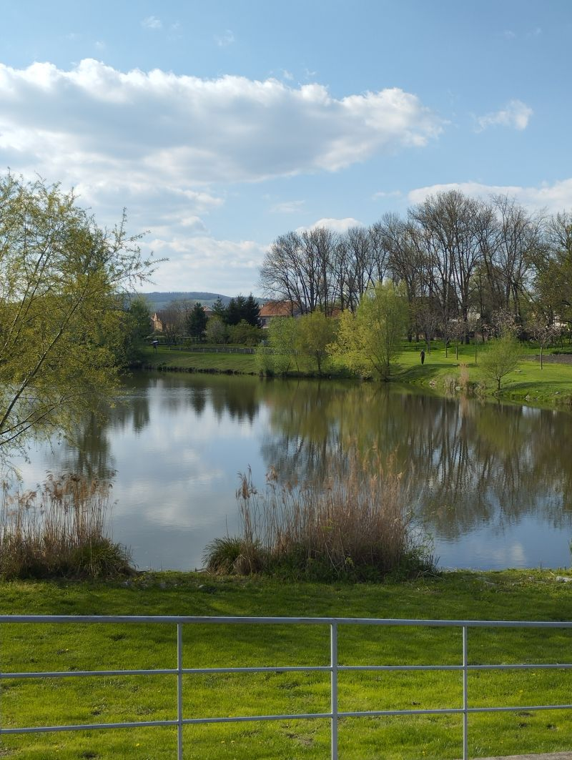

Rok 2024
Milí přátelé Rybářského spolku Olbramovice a spoluobčané. Na členské chůzi byl předložen Plán brigád a Plán akcí, které RS Olbramovice chtěl pořádat nebo se na akcích spoluúčastnil. Touto kronikou Vám rád připomenu krásné chvíle, které jste s námi rybáři vytvářeli.
V měsíci lednu bylo počasí nezvyklé teplé. Mráz byl pouze velice krátce a hladina rybníku zamrzla pouze na 4 dny.

Členská schůze
Dne 16. 2. 2024 byla svolána Výroční členská schůze, která se konala v Kavárně nad palírnou.
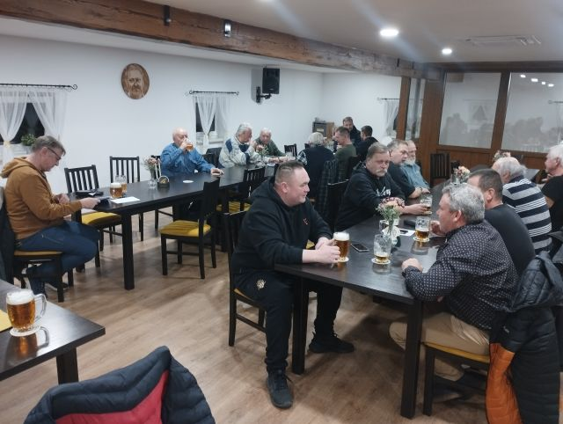

Byla zveřejněna zpráva o hospodaření za rok 2023, zpráva kontrolní komise a finanční komise. Byla podána zpráva o činnosti spolku v uplynulém roce. Členové spolku byli seznámeni s plánem akcí, které jsou naplánované na rok 2024 včetně plánu základních termínů výkonu brigád.
Pan Roman Hybler podal informace o stavu Rybníku na Loukách, postup revitalizace a úprav biokoridoru kolem vodního toku Olbramovický potok. V diskusi členové měli na vedení spolku několik dotazů, na které jim byly poskytnuty vyčerpávající odpovědi.

Prodej rybářských lístků
Dne 18. a 25. 2. 2024 na pergole zahájen prodej rybářských lístků pro rok 2024. Během těchto dvou termínů bylo zakoupeno 62 ks povolenek z předpokládaného počtu 65 ks pro rok 2024.

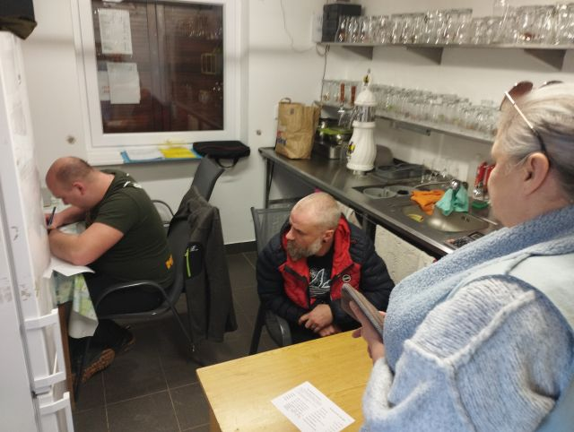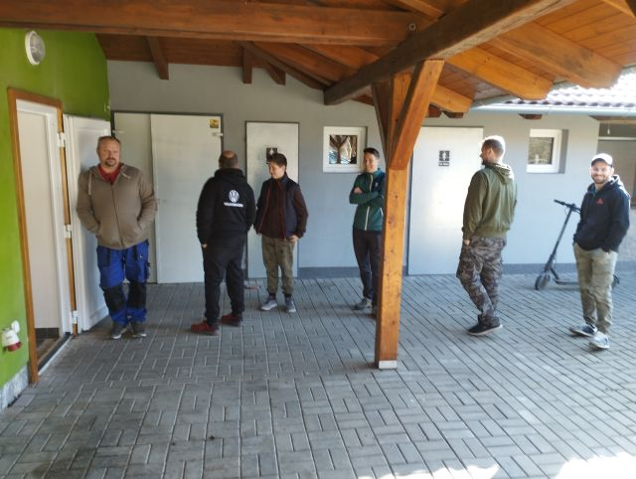

Brigáda
Dne 25. 3. 2024 proběhla první brigáda na úpravu areálu po zimním období. Bylo provedeno sečení trávy a úprava břehů od suchých rákosů. Byla provedena úprava přerostlých dřevin, které zasahovaly nad hladinu a vyčištění odtoku vody za stavidlem.

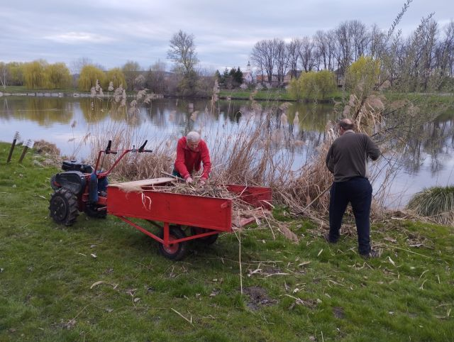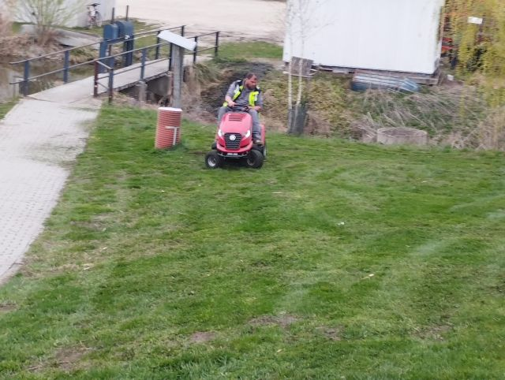

Násada ryb
Dne 23. 3. 2024 byla provedena násada 5q krásných kaprů. Velikostí byly v rozmezí od 40 cm do 60 cm. Vysazeno bylo cca 80–90 ks štiky obecné velikosti okolo 35–40 cm. Podařilo se vysadit i 15-20 ks krásných okounů a spoustu malých o velikosti do 10 cm.

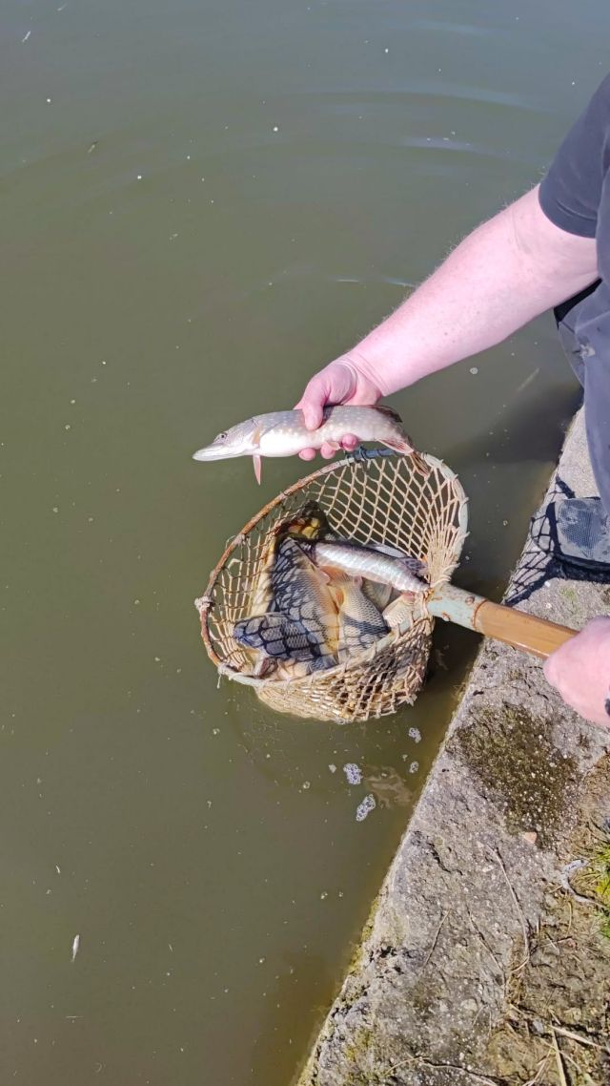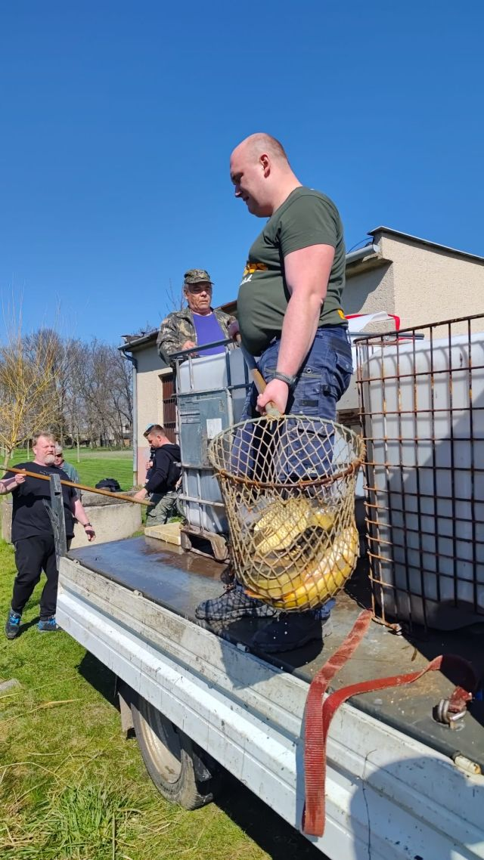

Manipulace s rybami probíhala šetrně a každý kus vypuštěné ryby byl zkontrolován a posouzen její zdravotní stav. Všechny ryby i po přepravě byly v dobré kondici a tím byl položen základ ke kvalitnímu zarybnění v roce 2024.

Vedení spolku se snaží průběžně rozšiřovat druhovost zarybnění, tak aby nedošlo k přemnožení tzv. bílé ryby. Snaží se udržet a rozšířit rovnováhu v druhové skladbě ryb v vzhledem k přirozenému habitatu rybníku.
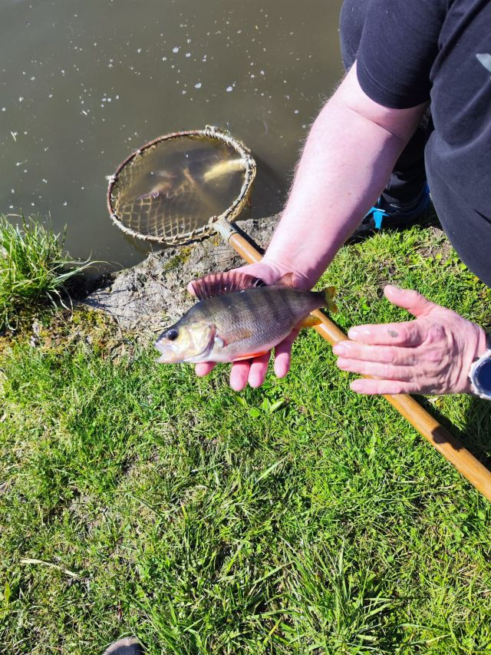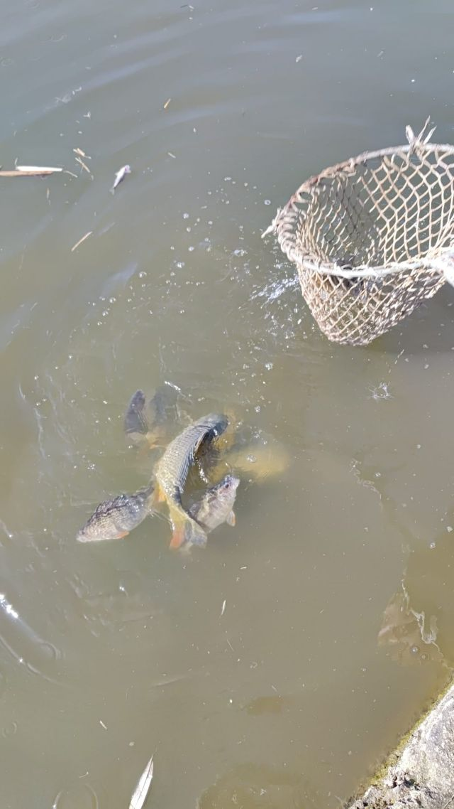

Brigáda
Dne 26. 4. 2024 proběhla brigáda před Jarními rybářskými závody. Byla provedena příprava celého areálu, od sečení trávy až po generální úklid výčepu a skladu.

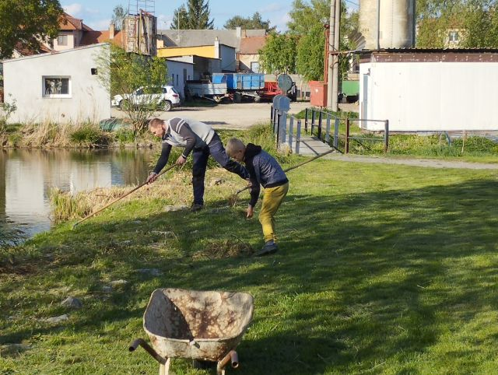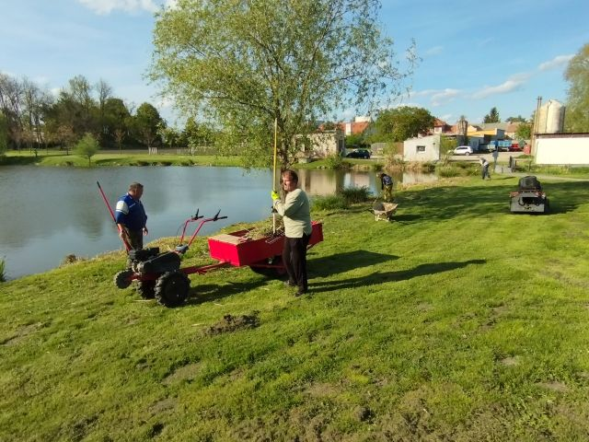
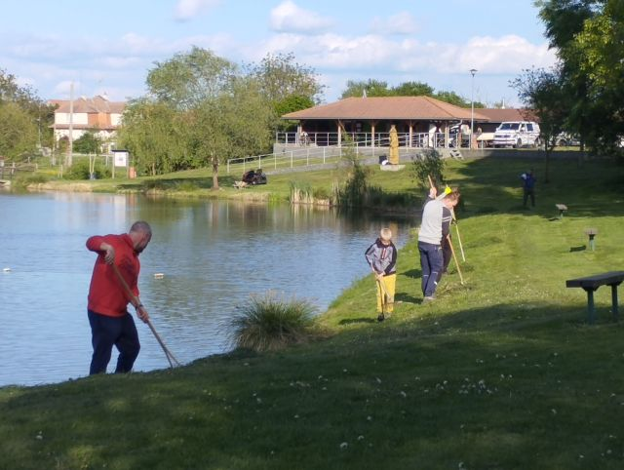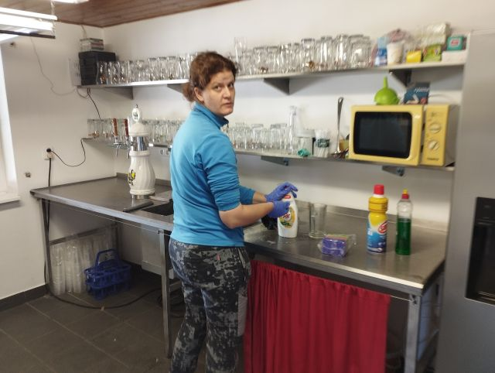

Vedení výboru spolku se podařilo zajistit nerezový kuchyňský pult do prostor venkovního kuchyňského koutu.
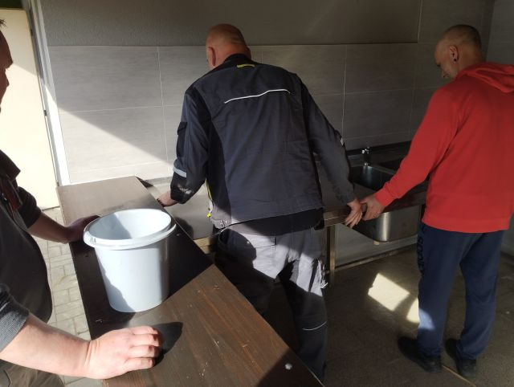
A instalace je hotova.
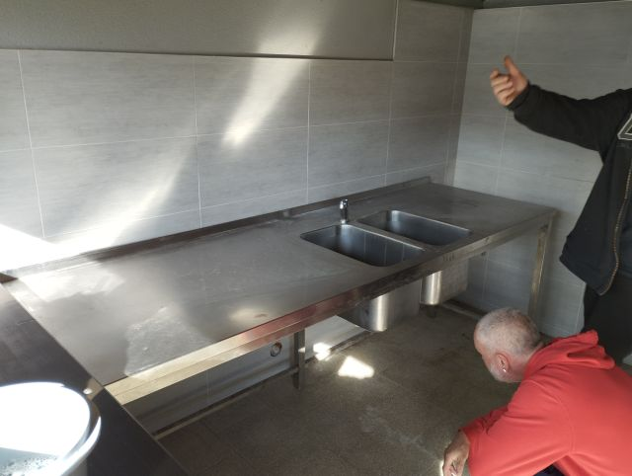
Jarní rybářské závody
Dne 27. 4. 2024 proběhly tradiční rybářské závody.
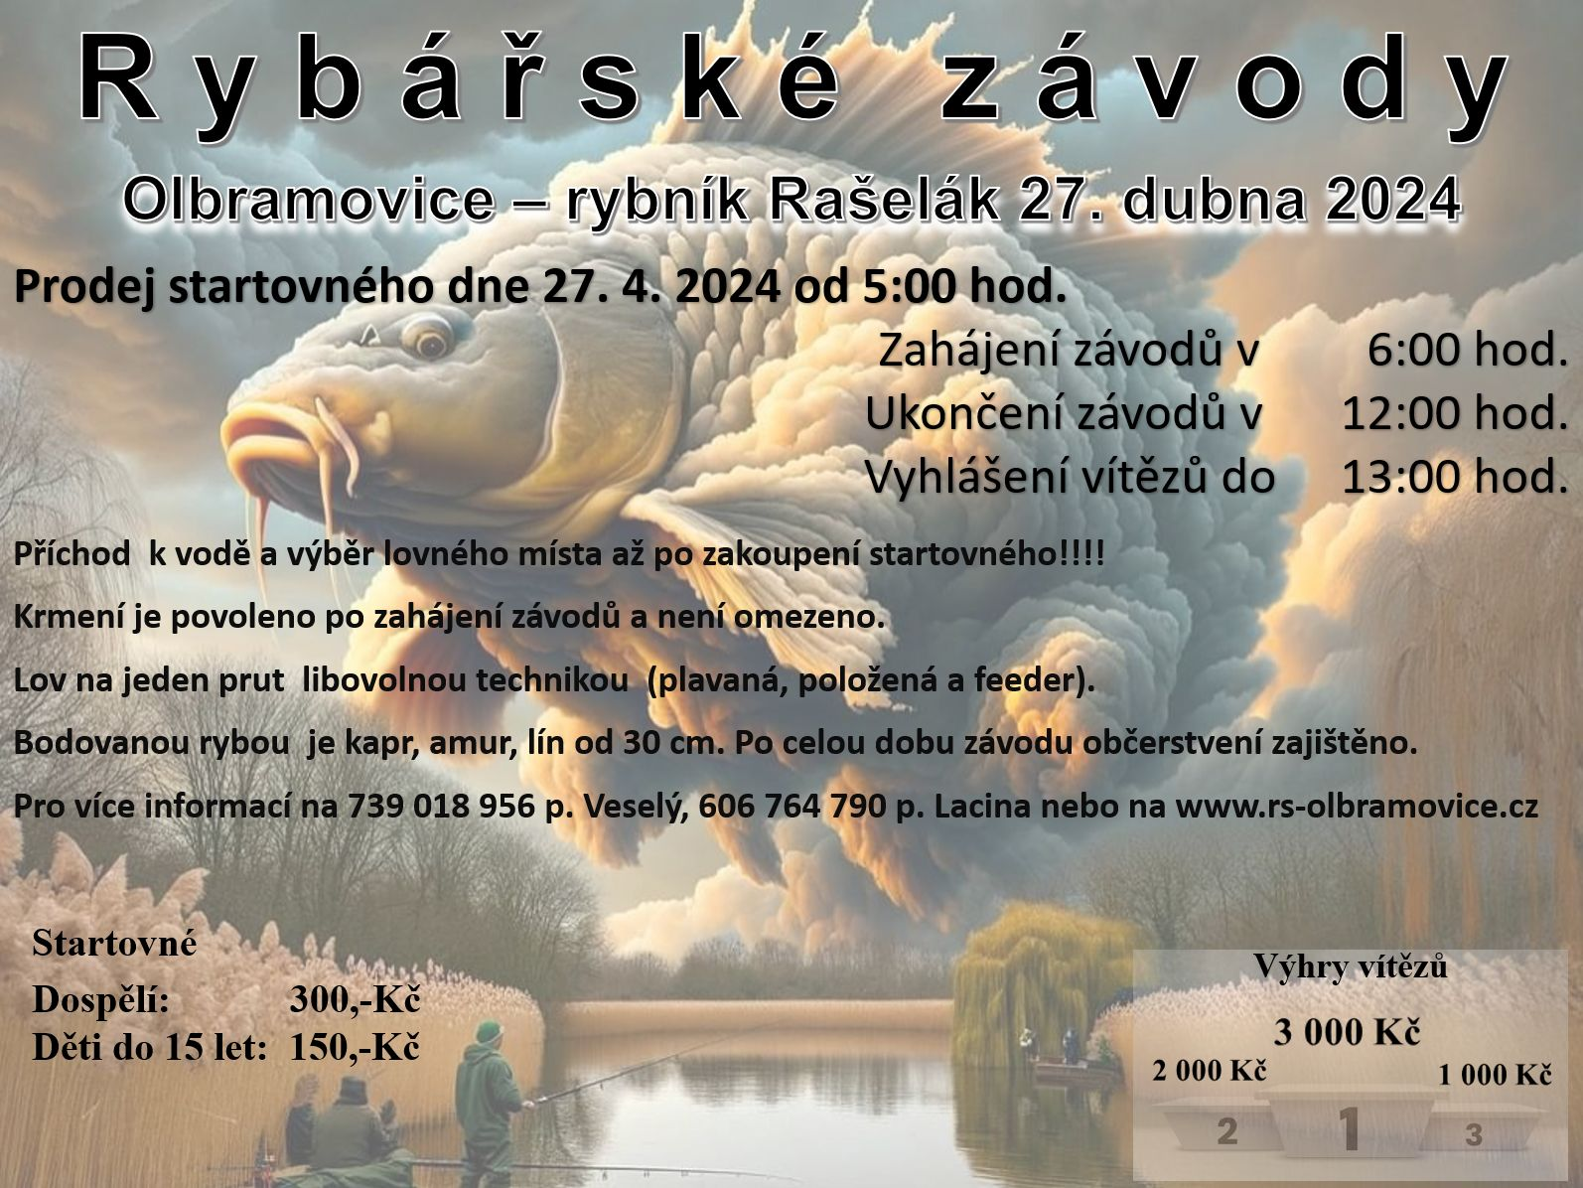

Nedočkaví rybáři se začali scházet na pergole velmi časně, už po čtvrté hodině ranní. Dle nastavených pravidel mohou závodníci si vybrat lovné místo, až po zakoupení startovního lístku.
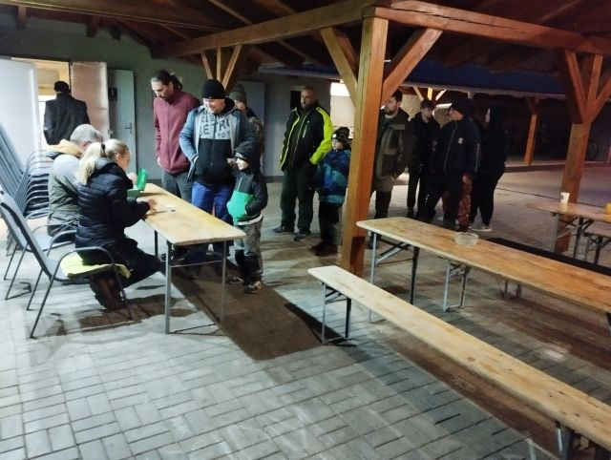
Před zahájením závodů byli všichni rybáři na zvolených místech a připraveni zahájit rybolov. Nepřetržitě probíhala vzájemná diskuse, jakou metodu zvolit k lovu, jakou použít nástrahu.
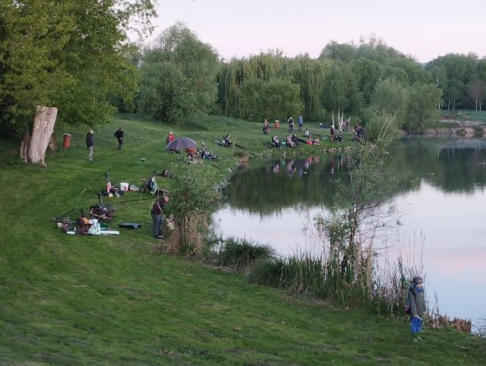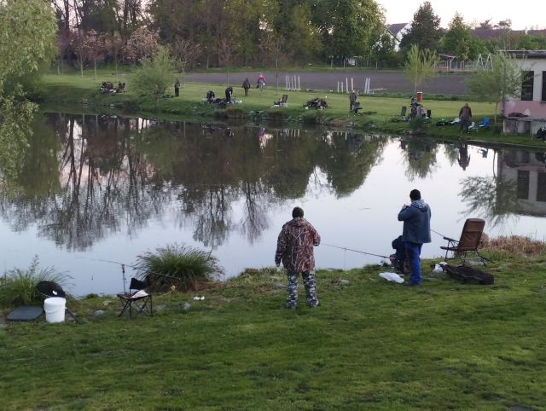

O zabezpečení občerstvení se organizátoři starali i na lovných místech závodníku. Největší zájem byl o grilovanou klobásu a výtečnou polévku, která se vyprodala po 2 hodinách co byla v nabídce.
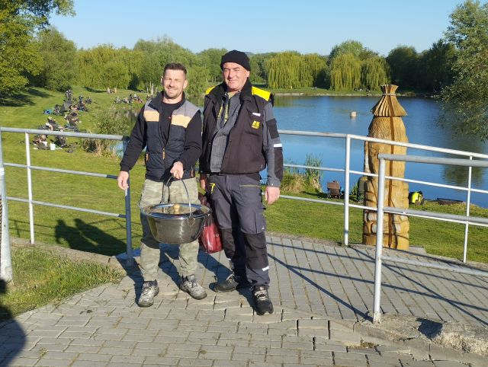

Výsledky Jarních RZ 2024.
Pro vítěze závodů organizátoři připravili krásné ceny a poháry.
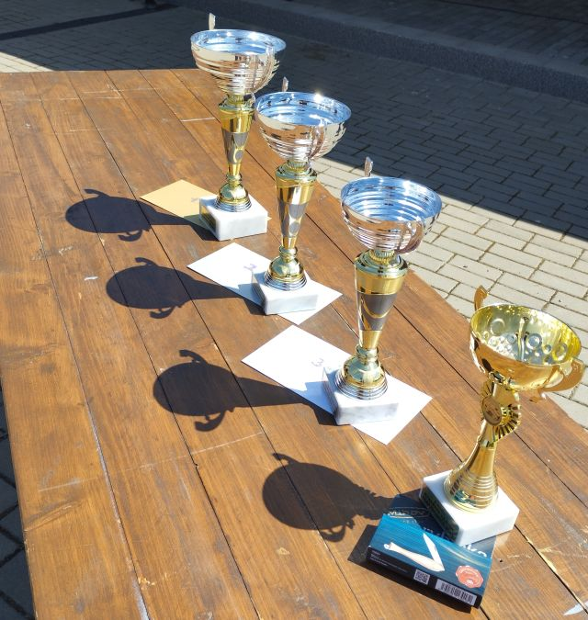
Pořadí Jméno Celkový součet délek ryb
1. místo Novotný David 590 cm
2. místo Staněk Tomáš 494 cm
3. místo Samlík Libor 449 cm

Vítězem kategorie do 15 let
je Vidlák Štěpán 119 cm

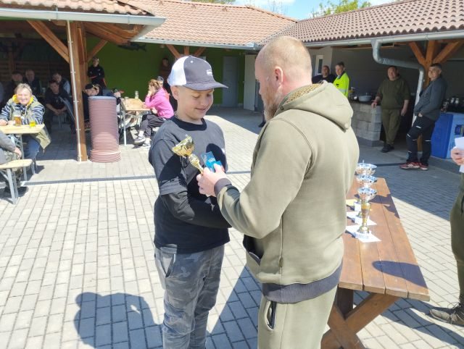
Největší rybu ulovil Stáňa Rudolf - Kapr 98 cm
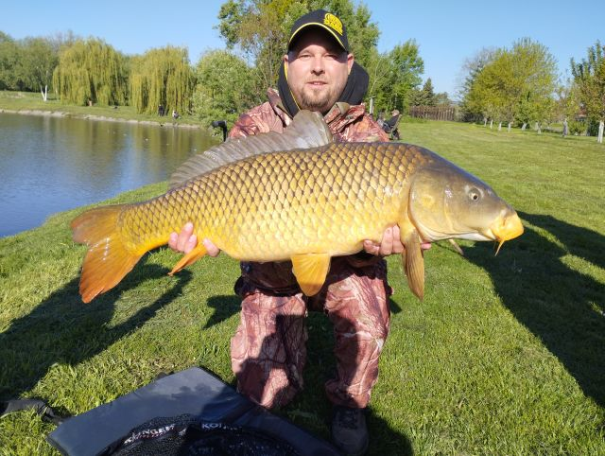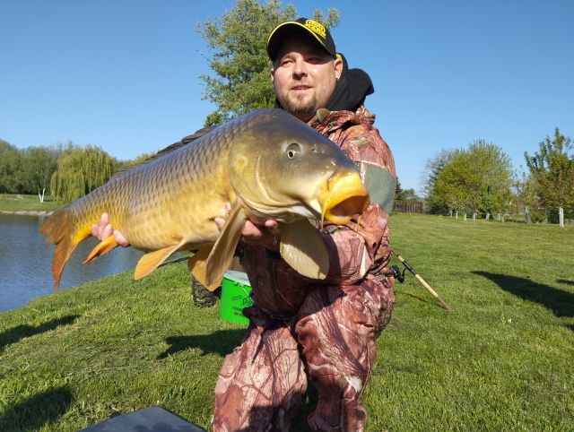

Celkem bylo uloveno 134 ks bodovaných ryb. Závodníků se sešlo 49 dospělých a 8 dětí. V průměru si každý rybář chytil 2,35 ks bodované ryby. Výsledek slabšího počtu úlovků byl poznamenán tři týdny chladným počasím, kde ranní teploty byly i pod bodem mrazu. Během závodů foukal slabší vítr, ale bylo krásné slunečné počasí. Všichni rybáři odcházeli spokojeni.

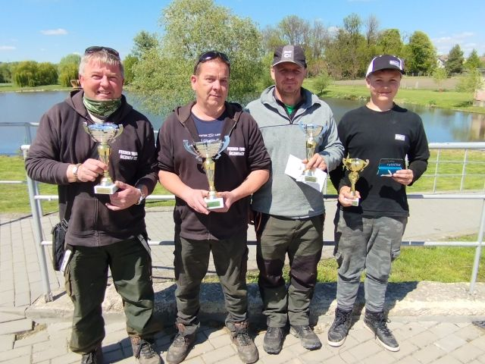
Výhercům Spolek rybářů Olbramovice přeje hodně dalších rybářských zážitků na příštích závodech.
Čarodějnice – upálení „Mozkomora“
Dne 30. 4. 2024 proběhla společenská akce za účasti malých i velkých čarodějů a čarodějnic. Tato společenská akce byla plně v režii spolku Olbramáček. Tématem letošního dění byla činnost spojená s příběhem kouzelníka Harryho Pottera a završena upálením zlého „Mozkomora“
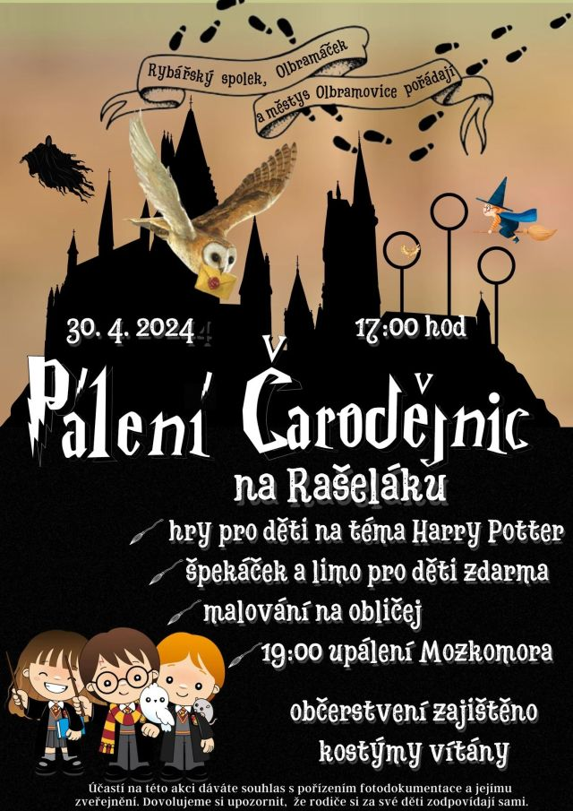
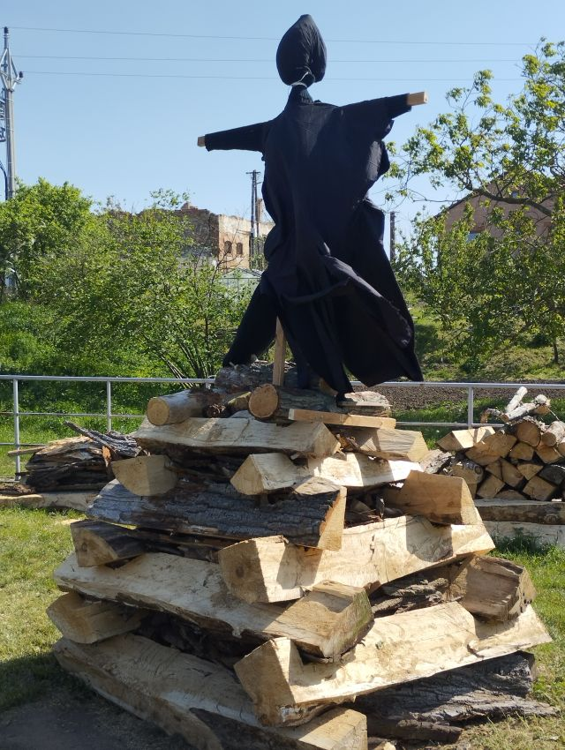
Malí čarodějové a čarodějnice s kamarády v doprovodů rodičů se začali scházet velmi brzo po obědě. Nemohli se dočkat až se otevře nástupiště 9 ¾., kde je vítal kouzelník a obr „Rubeus Hagrid“.
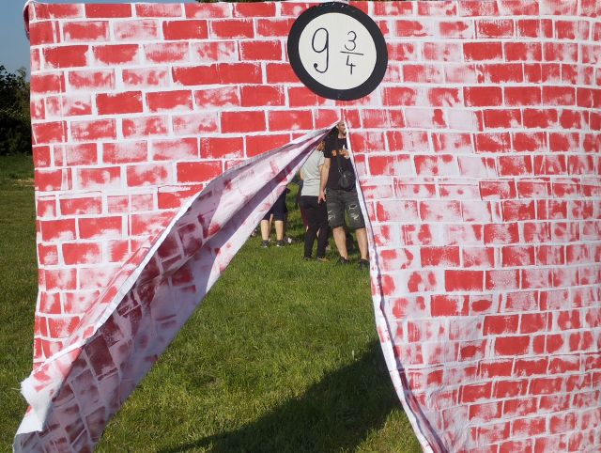

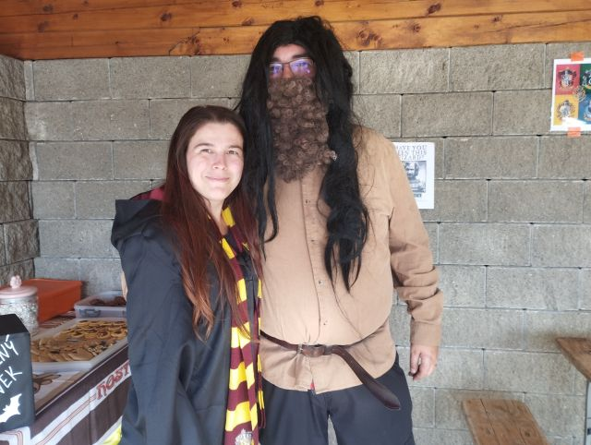

Malí kouzelníci a kouzelnice, prostě kouzelničtí učňové, kteří prošli tematickou přípravou, kde si vyrobili kouzelné hůlky a patřičně upravili tváře.
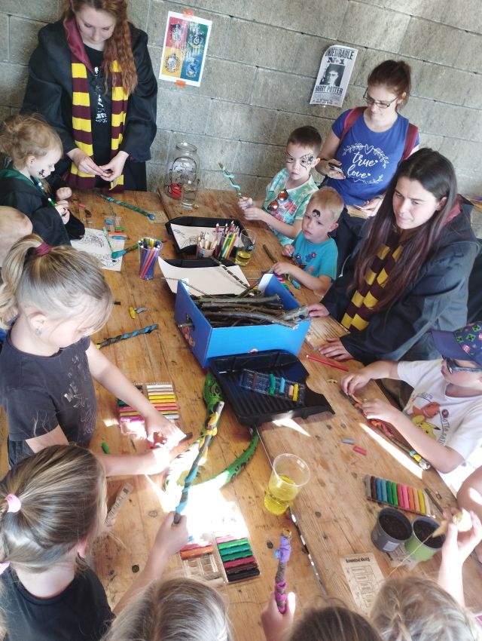
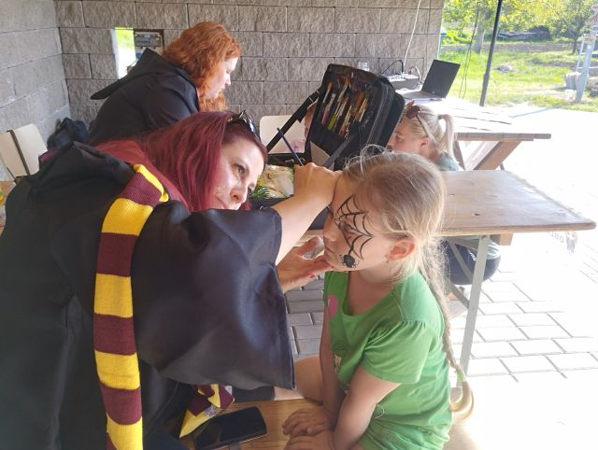
Po projití kouzelného nástupiště 9 ¾ je čekalo zařazení do jednotlivých kouzelnických kolejí o kterém rozhodoval Moudrý kouzelný klobouk.
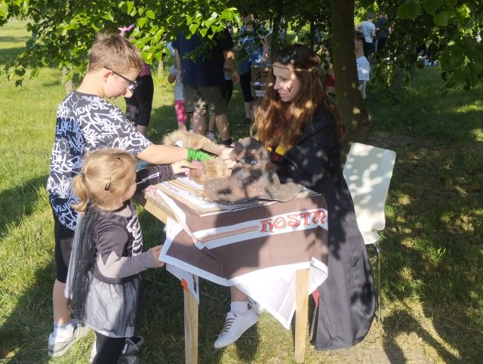

Mladé kouzelníky a kouzelnice s jejich kamarády pak čekalo krásné odpoledne plné zajímavostí. Mohli se zúčastnit „Fanfrpálu“, zasadit si kořen „Mandragory“.

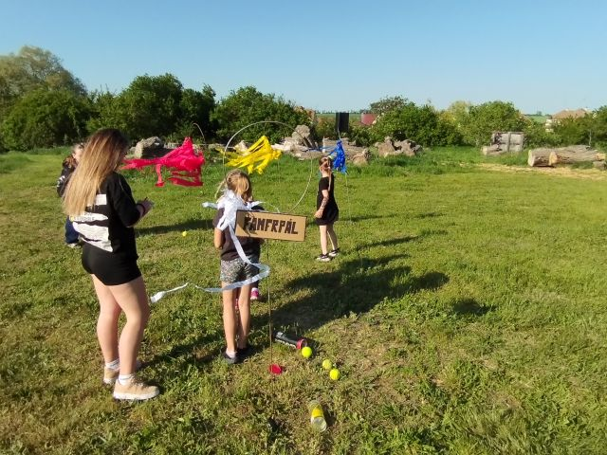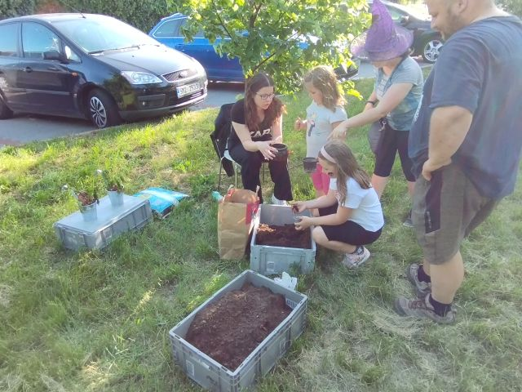

Podrobně prozkoumat, co skrývá Debbyho ponožka, na koštěti s názvem „Ninbus 2024“ chytit kouzelnou kuličku „Zlaťulku“.
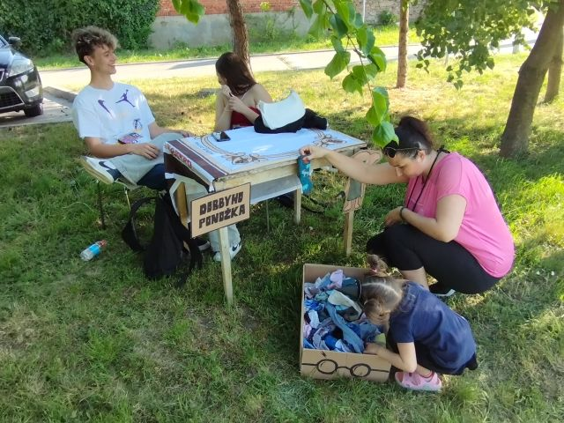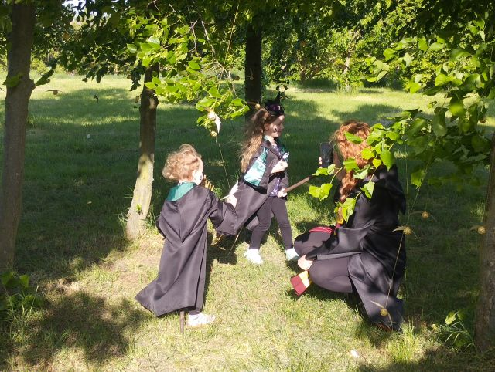
Nebo jen tak, proběhnout se v krásně tematicky připraveném areálu Olbramovického rybníku Rašelák.
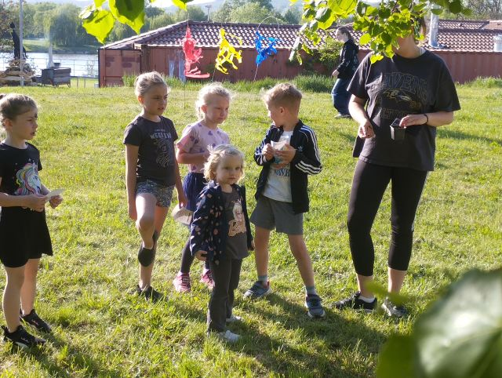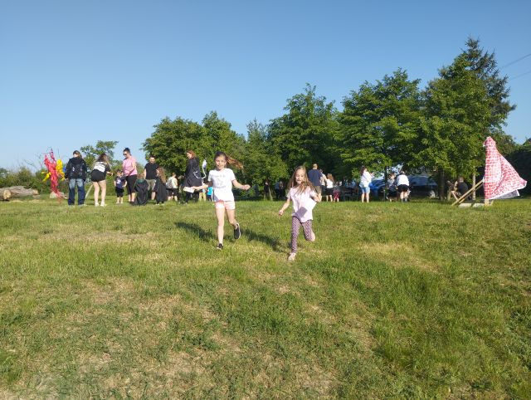
Kouzlení je náročná velká věc, tak velmi rychle kouzelníkům a kouzelnicím vyhládlo a o občerstvení se postarali mámy, tátové a babičky při opékání špekáčků.
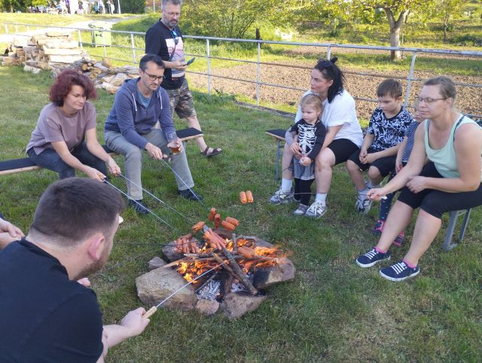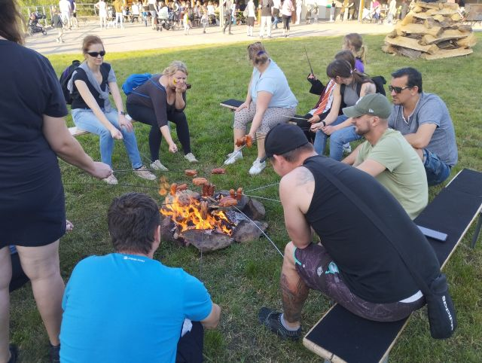

O rodiče a příznivce této akce se postarali rybáři při zajištění pití a jídla, především Jan Sváček při přípravě grilovaného masa.
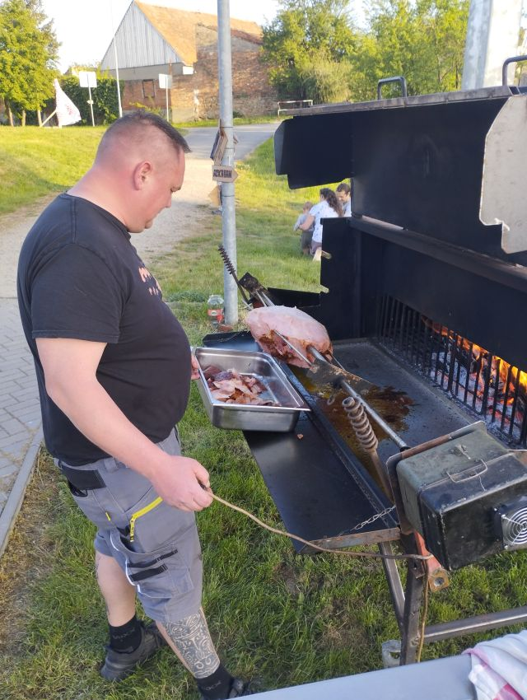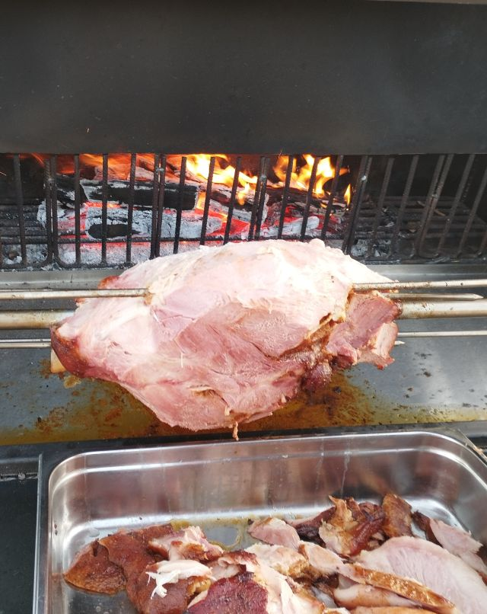

Odpoledne plné kouzel a krásných zážitků se pomalu chýlilo k podvečeru, kdy malí kouzelníci svými kouzly odchytili zlého „mozkomora“. Kouzelný obr Hagrid jej dal na hranici a tu zapálil.
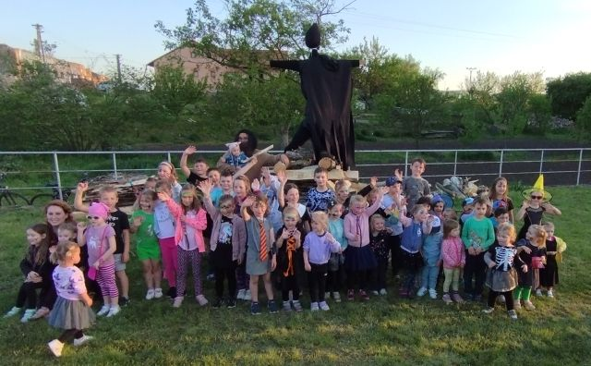
A už hoří!!!
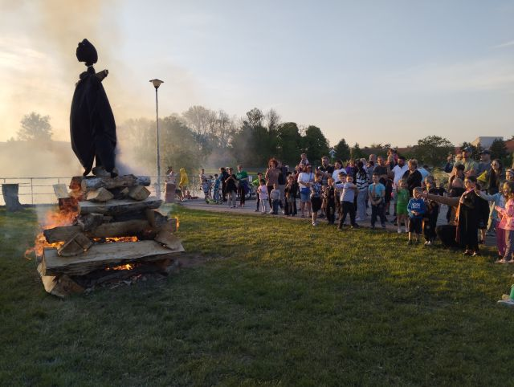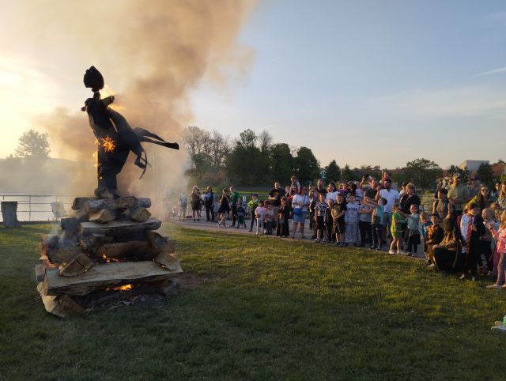

Posezení se seniory
Dne 17.5.2024 již tradičně Městys Olbramovice uspořádal s RS Olbramovice odpolední posezení pro seniory. Tato akce se stala velice populární mezi našimi seniory, protože v krásném prostředí rybářské pergoly mohli zažít spoustu zábavy. Vést společenskou konverzaci se svými vrstevníky, které dlouho neviděli a v neposlední řadě si mohli i zatancovat na živou hudbu.
V průběhu celé akce členové rybářského spolku poskytli našim seniorům obsluhu a přípravu občerstvení až do pozdních večerních hodin.
Vše začalo příchodem seniorů na rybářskou pergolu, kde je přivítal starosta Městyse Olbramovice pan Roman Hybler.

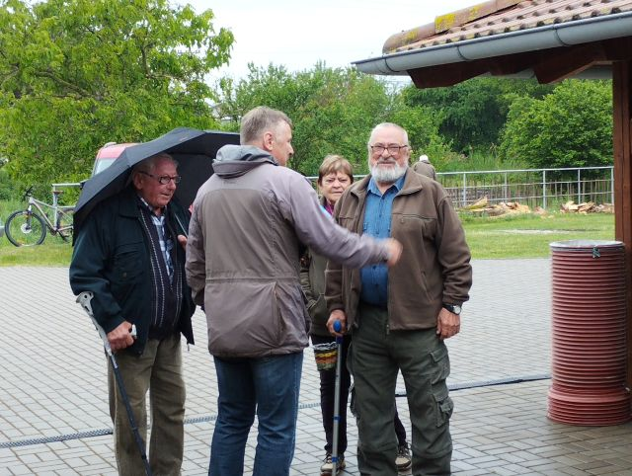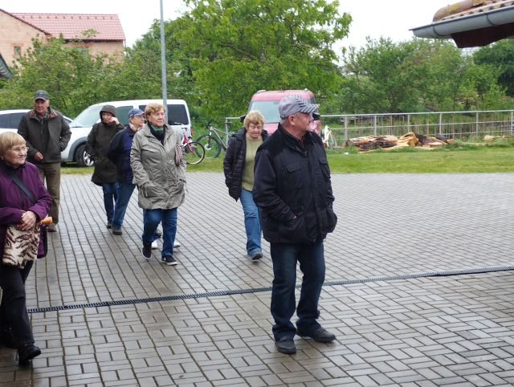

Tento den se sešlo hodně našich seniorů, kteří si měli pořád co říct. U takových společenských setkání je vždy spousty zajímavých témat k diskusi.
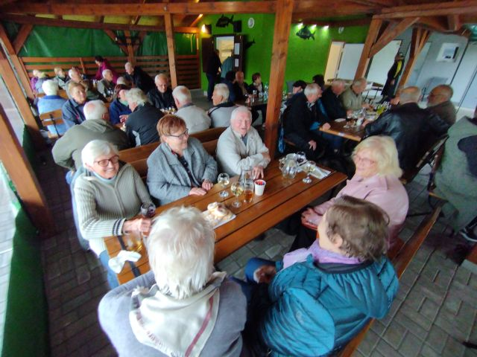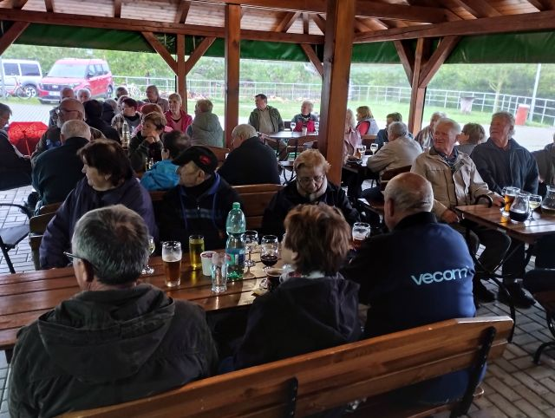

Oficiální zahájení krátkými proslovy provedli starosta Městyse Olbramovice pan Hybler Roman a paní Mgr. Dana Šidlová.
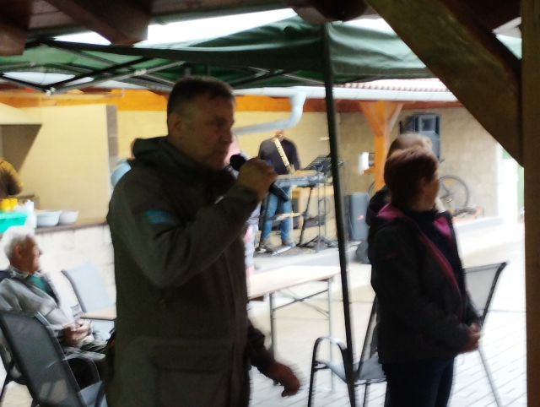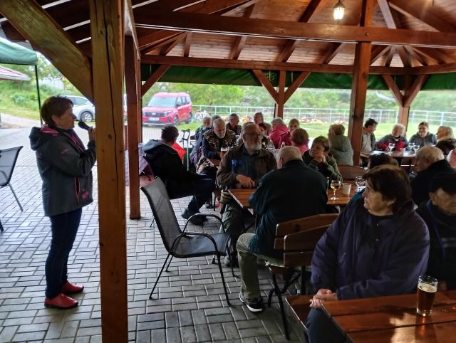
K občerstvení bylo podáváno pečené maso a sladké zákusky ke kávě.
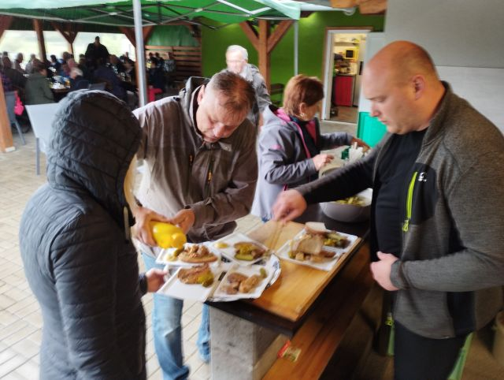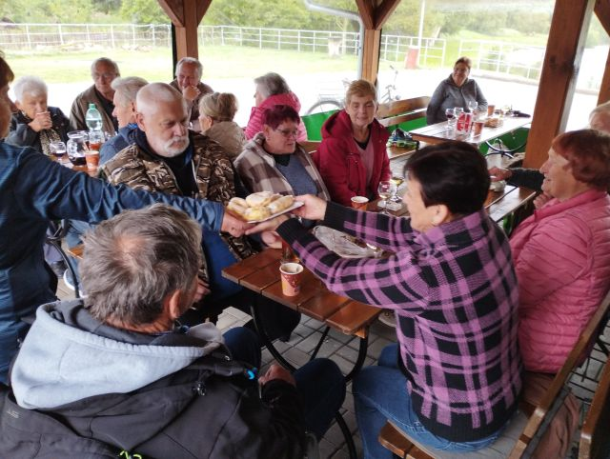

Po dobrém občerstvení k poslechu a tanci zahrál „Zbyňa-bend“, který se už v minulých letech projevil jako dobrý hudebník, kterého naši senioři mají rádi.
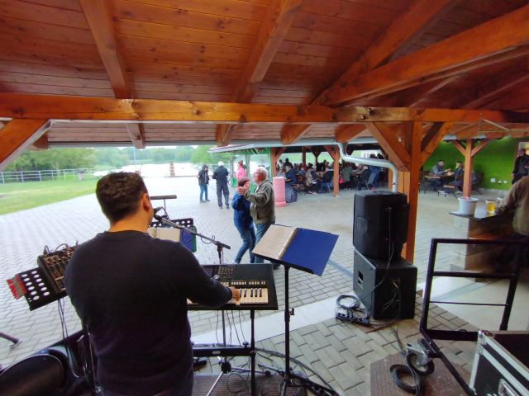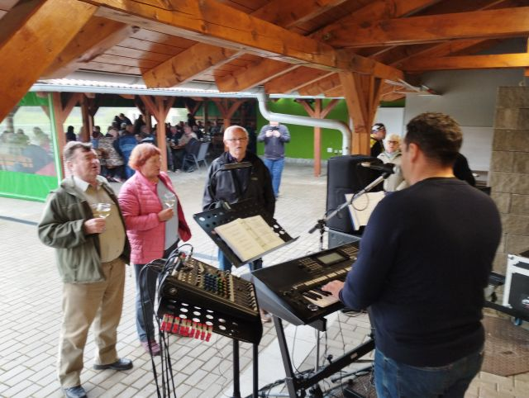
V podvečer se počasí pokazilo a proběhlo několik menších přeháněk, které seniory nikterak nezastavily v započaté zábavě a tanci.
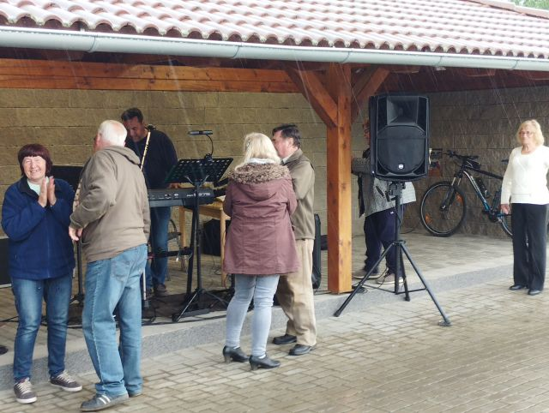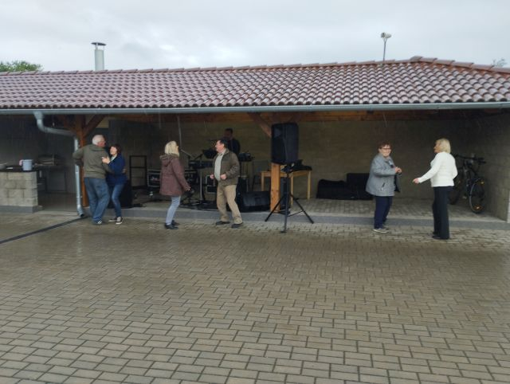
Spokojeni senioři průběžně odcházeli a někteří setrvali do pozdních nočních hodin při „vážných“ hovorech a zpěvu.
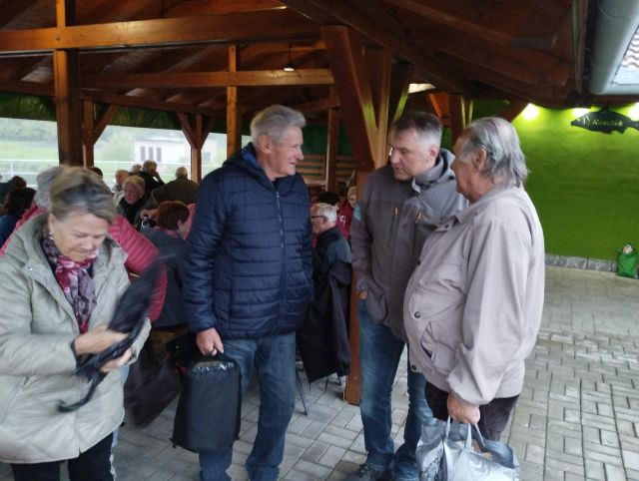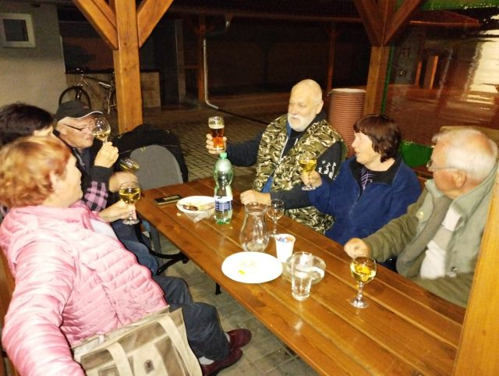

Podle vyjádření našich seniorů a spokojených úsměvů byla tato akce hodnocena velice dobře. Členové rybářského spolku jsou rádi, když mohou svoji trochou umu a možnostmi přispět k radostným zážitkům našich seniorů.

Úspěchy rybářů v prvním pololetí 2024

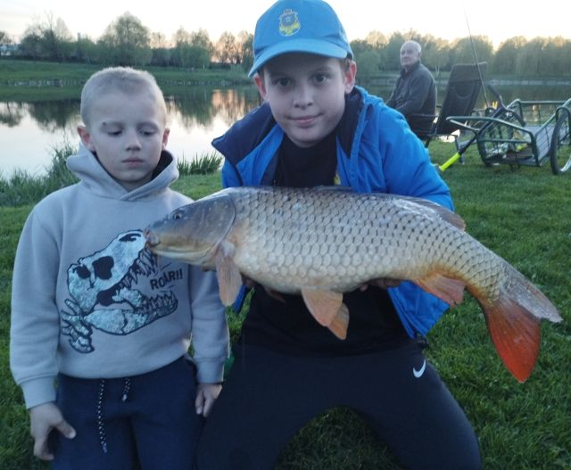

Pod odborným dohledem dědy Kvasničky se kluci učí chytat pořádné ryby – kapr 84 cm

Ale i děvčatům se dařilo.
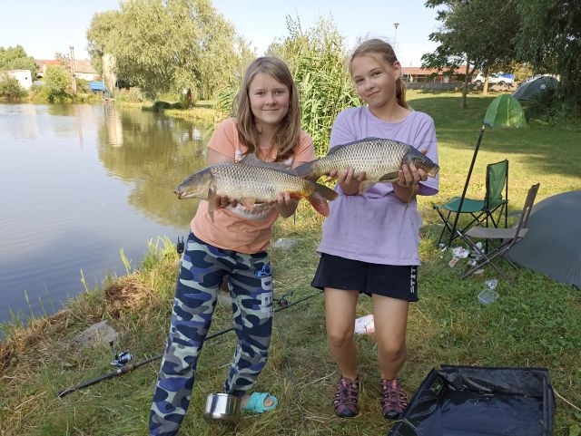
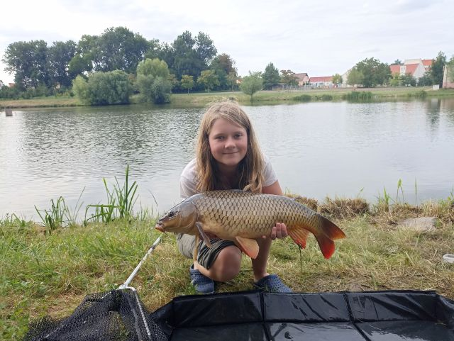

Brigáda
Dne 11.7.2024 proběhla brigáda na přípravu lávky. Byla sestavena lávka pod odborným vedením Kristiána Čepery a fyzickým montérem Martinem Hroudným.
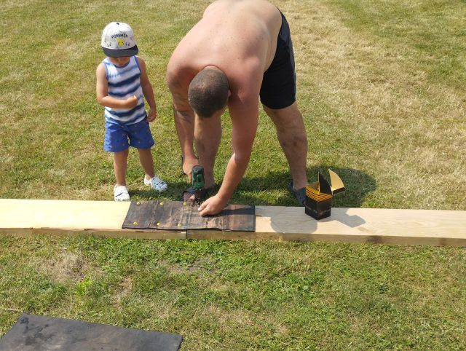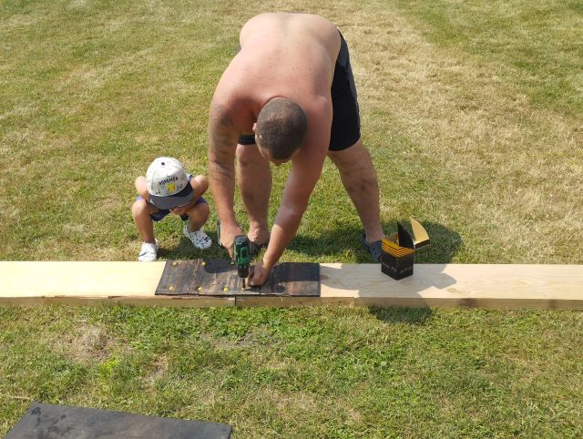
Tak se dívám, že to zvládnu také. Pořádně ty šrouby přitáhni!
Tato fotografie vyjadřuje vše i bez komentáře.
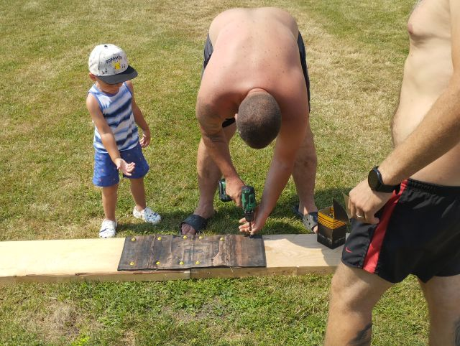
Dlouho ti to trvá. Dej mě ten šroubovák, budu to mít rychleji hotové!

A když se chce, dílo se podaří, pak je zasloužení spokojenost u všech.
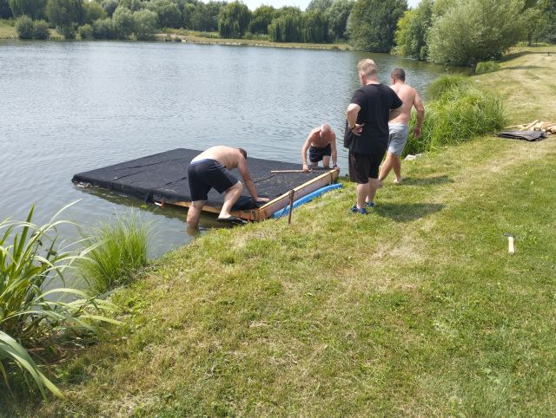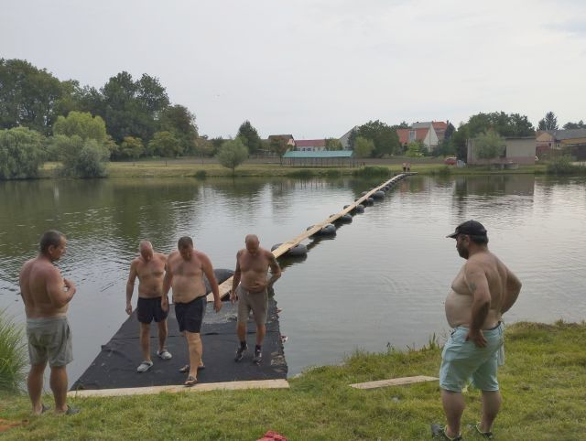

5. ročník Olbramovické lávky
Dne 13.7.2024 proběhl 5. ročník kulturně-společenské akce Olbramovická lávka
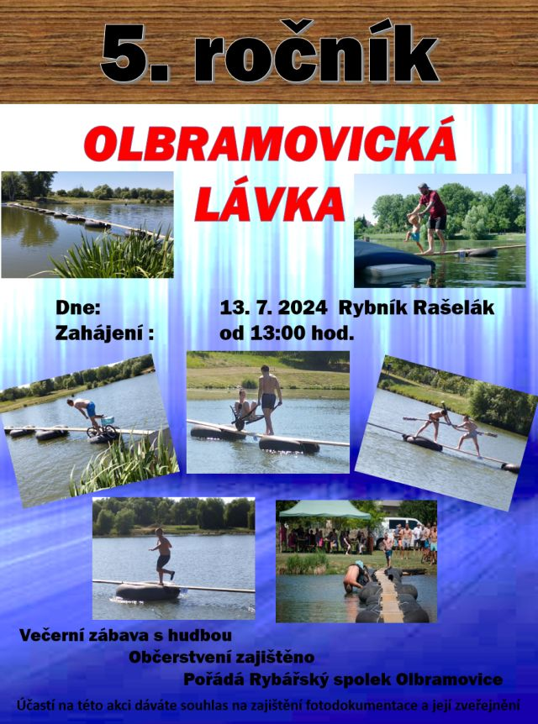

Veškeré přípravy začaly už ráno. Probíhala výstavba stanů pro moderátora akce a občerstvení
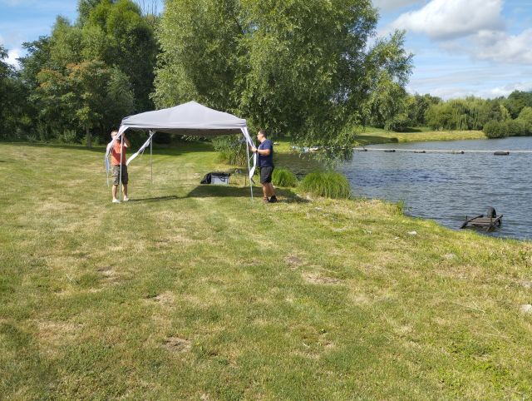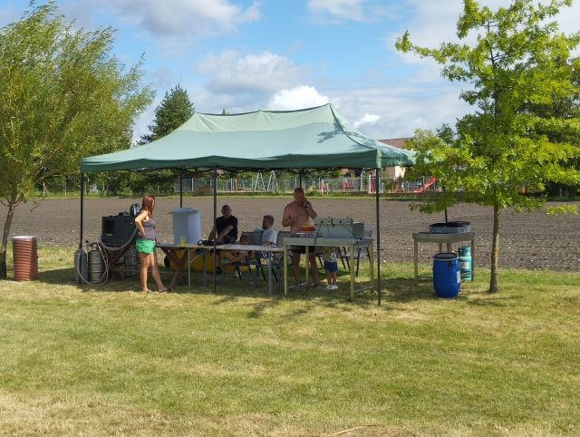

Spolek Olbramáček si připravil svije prostory k zajištění občerstvení nejen pro dospělé.
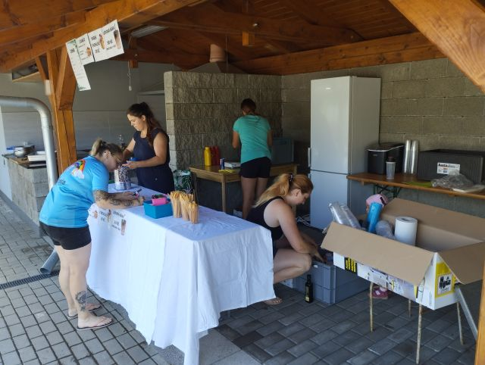
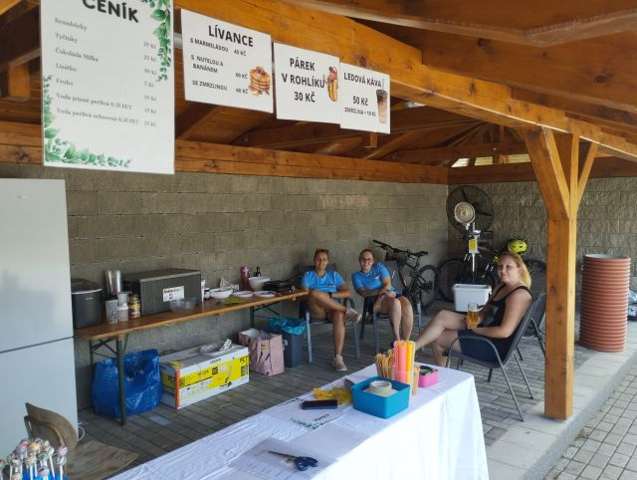
Odpoledne závody zahájila paní Vodníková kontrolou pevnosti lávky.
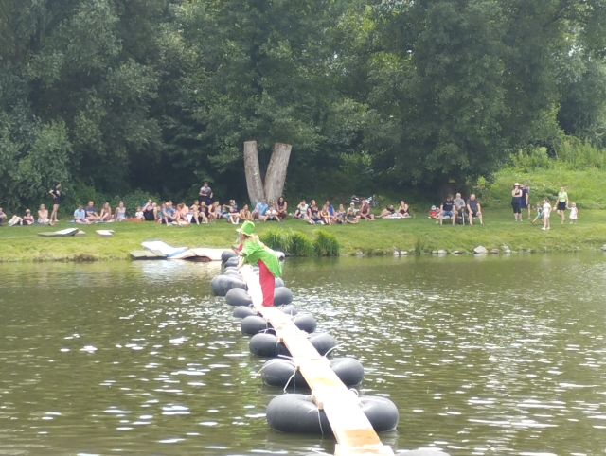

Závody začaly tradičně přejezdem lávky na kole v co nejpomalejším čase. Každý závodník měl tři pokusy na přejezd celé lávky.
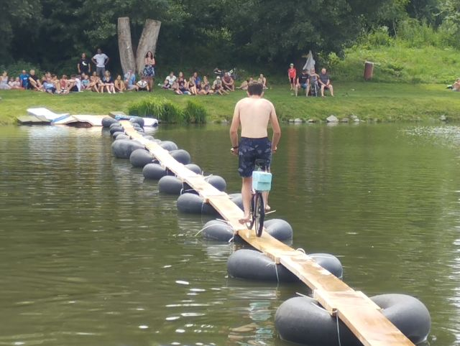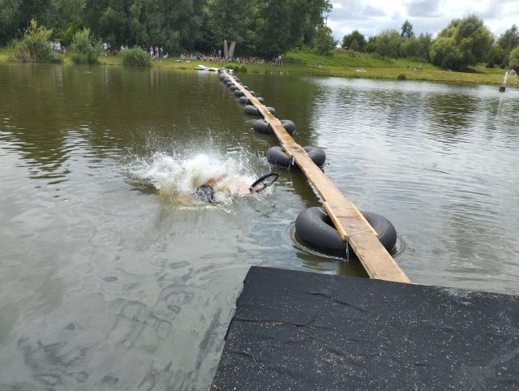

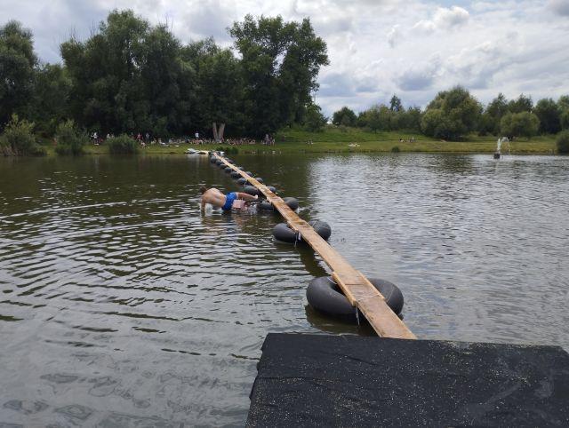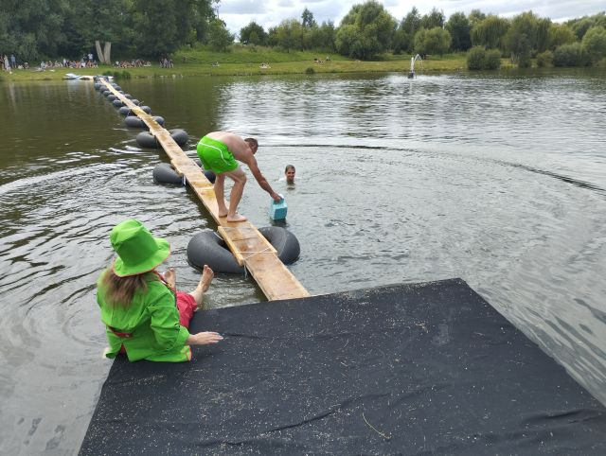

Další disciplínou byl běh přes lávku na čas. Tato disciplína je výhradně vyhrazena dětem do 15 let. Je zajímavostí, že žádný ze závodníků během běhu nespadl z lávky do vody.
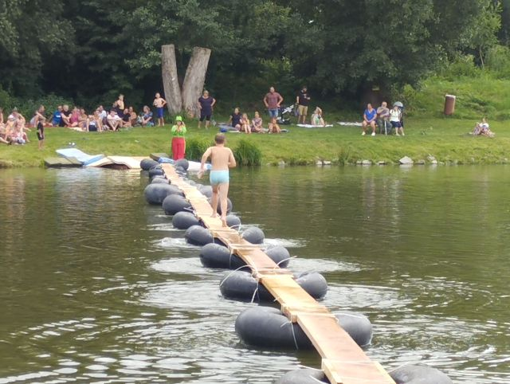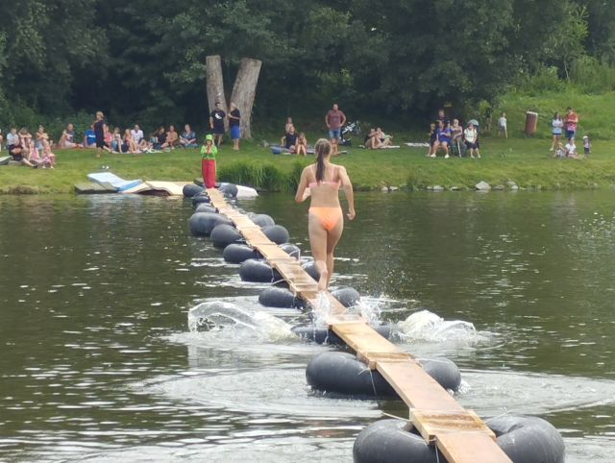

Následnou disciplínou je přejezd na trakaři, tam a zpět, kde se po přejezdu lávky závodníci vymění.
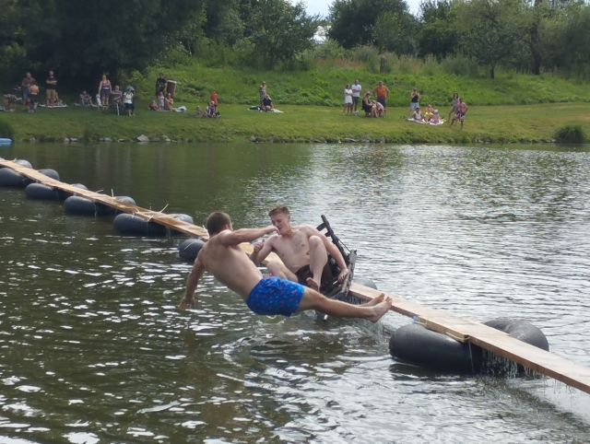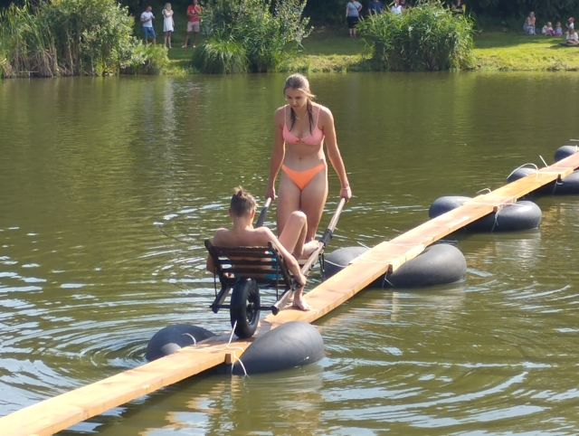

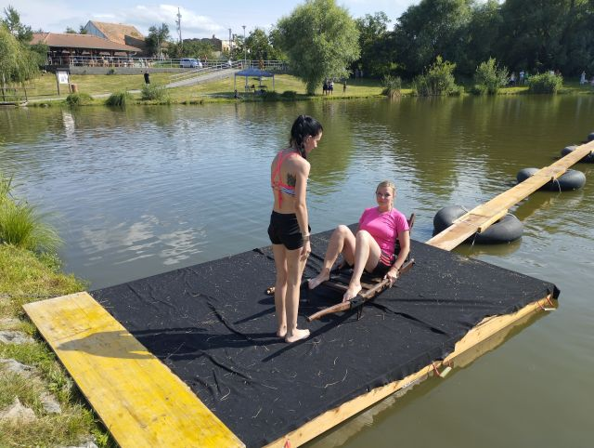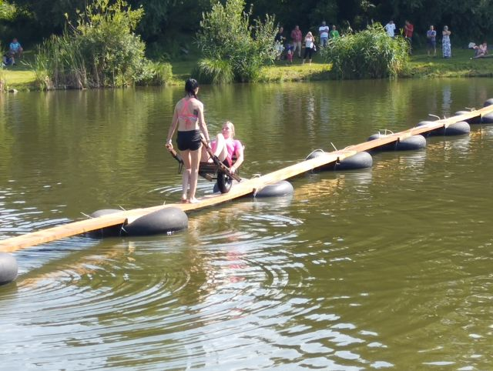

Poslední královskou disciplínou je „Souboj titánů“. Tato disciplína vypadá jednoduše, ale opak je pravdou a občas i trochu bolí. Zde je prověřena stabilita, síla, odolnost, a především obratnost závodníka.
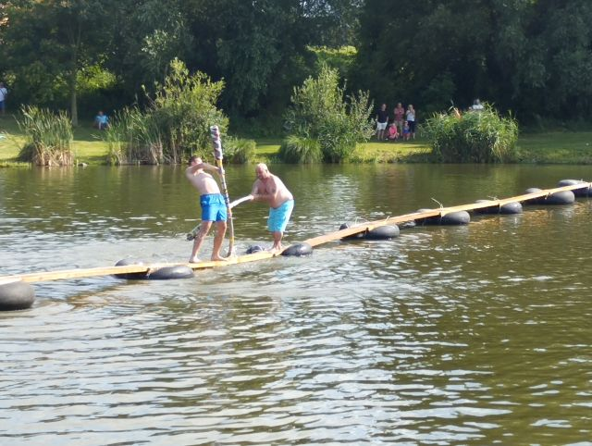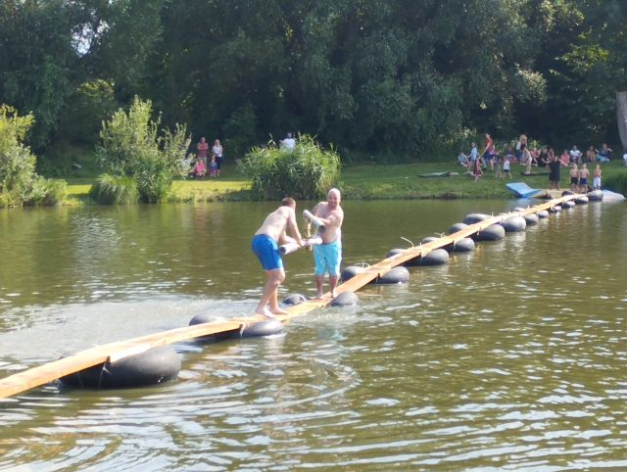
Bylo se na co dívat, souboje byly drsné a nesmlouvavé. Přesto se podařilo vyhrát drobné dívce, která porazila všechny muže se kterými se utkala.
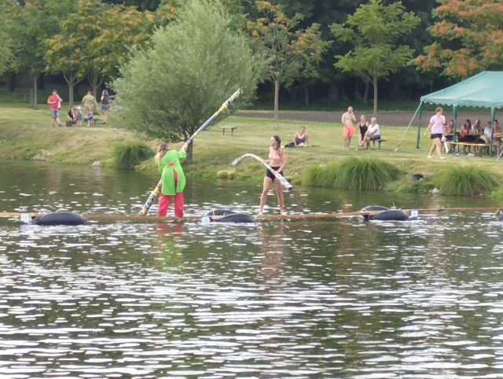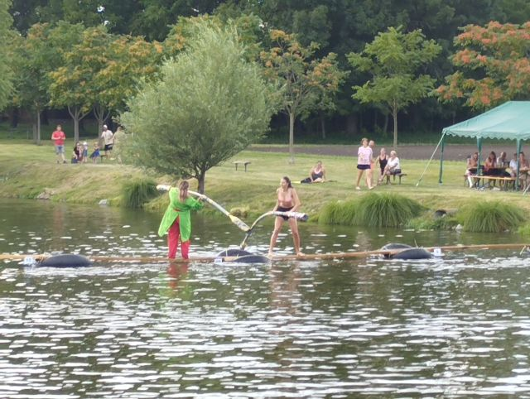

Výsledky 5. ročníku Olbramovické lávky:
Jízda na kole:

- Zedníček František 60 m (celá lávka) 34,312 s
- Kačírek Miloš 60 m (celá lávka) 29,813 s
- Čepera Radim 53 m 26,488 s

Rychlostní běh přes lávku:
Každý závodník měl 3 pokusy.
- Navrátil Martin 11,615 s
- Soukup Jakub 13,181 s
- Zedníček Petr 13,748 s

Přejezd lávky na trakaři ve dvojici:
Závodní dvojice měly dva pokusy.
- Rener Jakub; Haker Vojta 1´ 48,924 s
- Opletalová Veronika; Navrátil Martin 2´ 19,537 s
- Svatušková Gabriela; Matýsková Dominika 3´ 43,974 s

Souboj titánů
- Opletalová Veronika
- Kačírek Miloš
- Rener Jakub

Finalisté 5. ročníku Olbramovické lávky
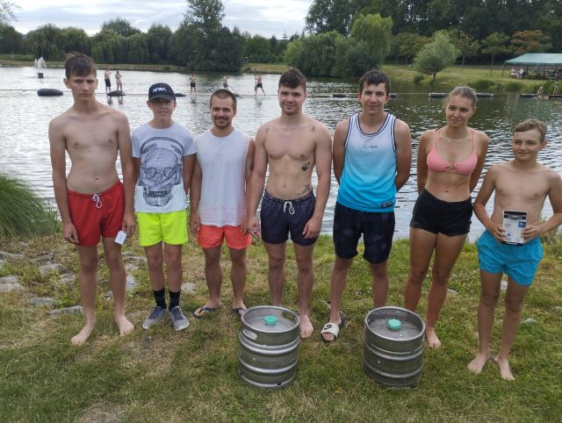
Dětský tábor mladých rybářů
Ve dnech 15. – 19. 7. 2024 proběhl rybářský tábor mladých rybářů ze Střediska volného času Pohořelice. Děti si už v dopoledních hodinách rozdělily lovecká místa, kde si postavily rybářské bivaky a připravily se na zahájení lovu ryb.
Děti ulovily spousty krásných ryb. Většina rybářů a rybářek si chytili osobní rekordy, jak váhové, tak i v délce ulovené ryby.
Mladí rybáři ulovili přes 8 ks kapra 80+ cm,
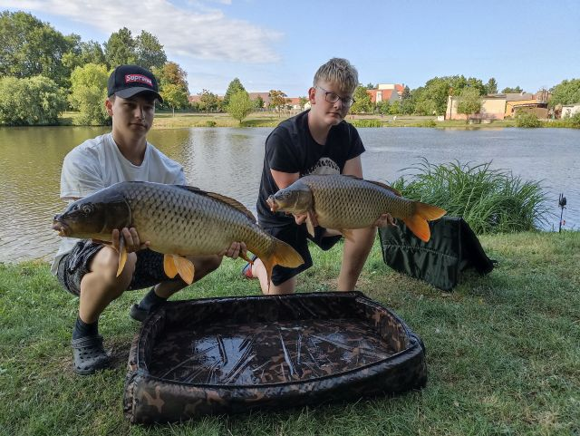
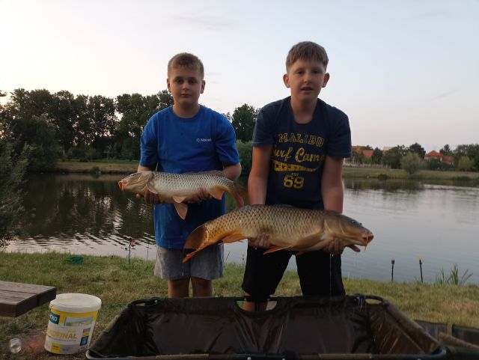
Byli uloveni i kapři 90+ cm
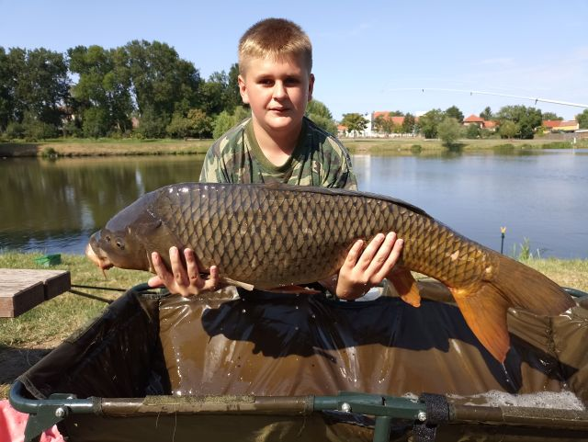

Mladým chlapcům se dařilo ulovit opravdu velké ryby.

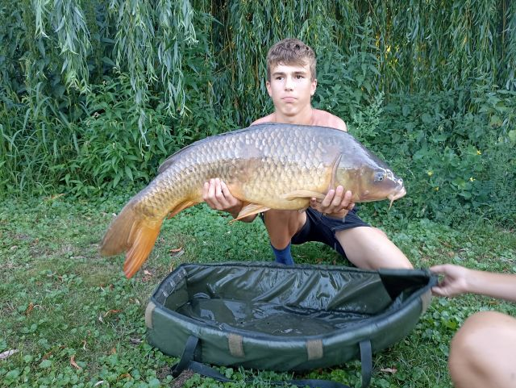
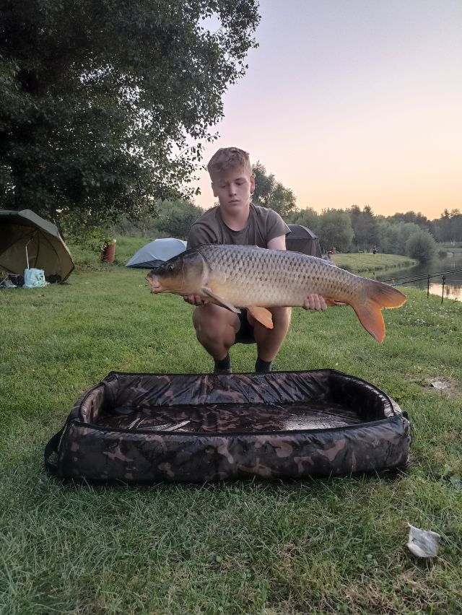

Pozadu nezaostávaly mladé rybářky.
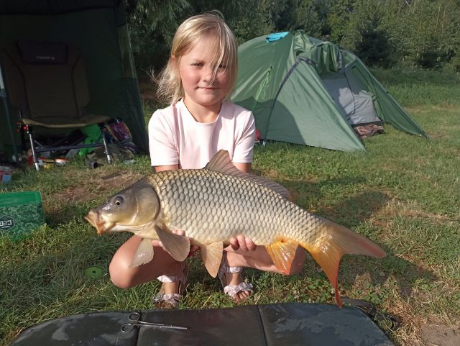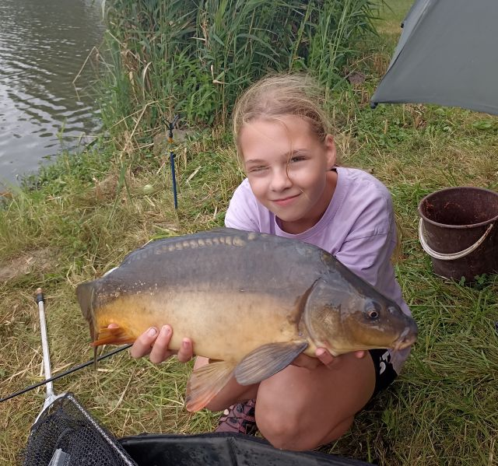

Spokojení byly všichni, protože každý rybář a rybářka ulovili několik krásných ryb.

Nadějná a šikovná rybářka ulovila kromě několika kaprů, lína 41 cm a úhoře 56 cm.
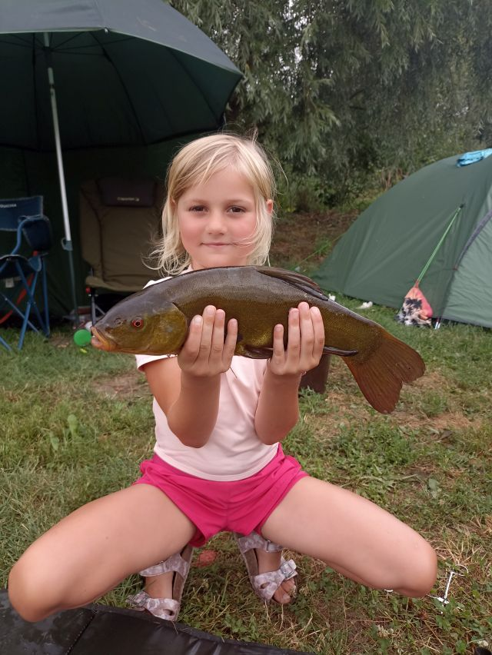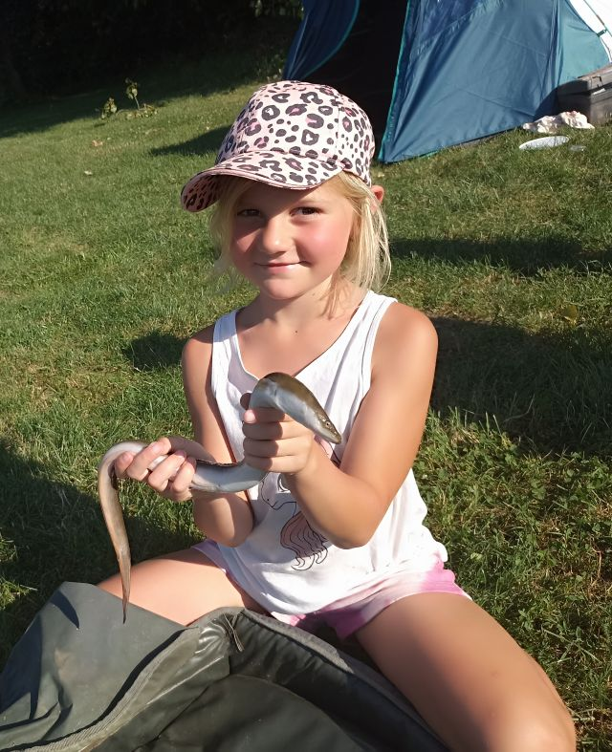

Bylo uloveno i několik krásných amurů, kterým do jednoho metru moc centimetrů nescházelo.
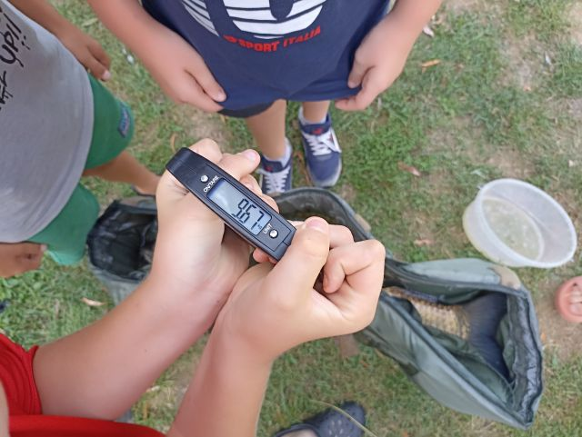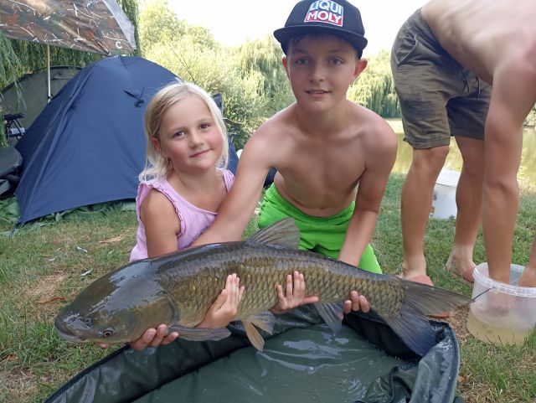
Vzhledem ke „křehkosti“ snadnému poranění ulovených velkých ryb na vše dohlíželi zkušení instruktoři. Mladí rybáři a rybářky se učili manipulovat s velkými rybami od zaseknutí na udici po vrácení zpět do vody. Učili se jak správně rybu zvážit, jak ji uchopit pro pořízení krásné fotografie a jak ji šetrně vrátit zpět do vody.

Některé ryby měly opravdu velké rozměry.
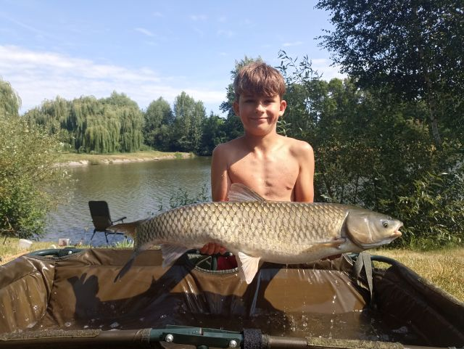
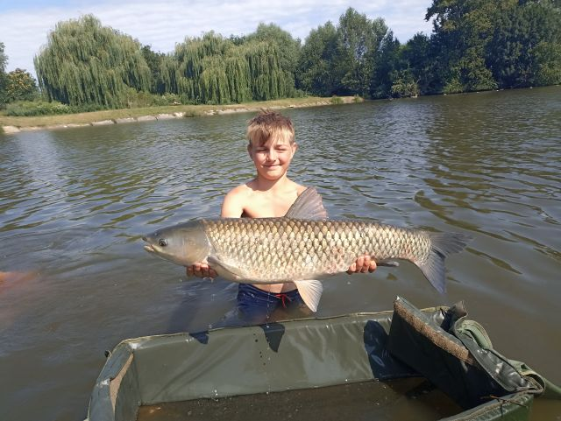

Největší ulovenou rybou byl tolstolobik o délce 120 cm a hmotnosti 21 kg. Bohužel nepodařilo se mě zajistit fotografii úlovku se šťastným rybářem.
Organizátoři rybářského tábora poděkovali rybářům RS Olbramovice, že mladým rybářům a rybářkám umožnili nezapomenutelné zážitky při lovu trofejních ryb.
Podzimní rybářské závody
Podzimní rybářské závody byly připraveny a pozvánky rozeslány. Na základě hydrometeorologických předpovědí na den konání závodů byly tyto závody zrušeny. Už dva dny před závody začalo intenzivně pršet a pršelo nepřetržitě do pondělí. V sobotu se zvedla hladina rybníku až k přelivům a moc nechybělo, aby voda přelivy přetékala. Výsledkem těchto dešťů byly extrémní povodně v Moravskoslezském kraji

Násada ryb
Dne 26.10.2024 byla provedena násada ryb o celkové hmotnosti 5q. Byly vysazen výběrový kapr obecný, amur bílý a krásní líni obecní.
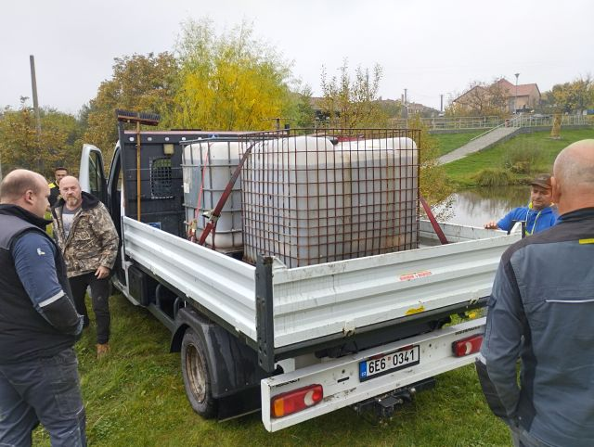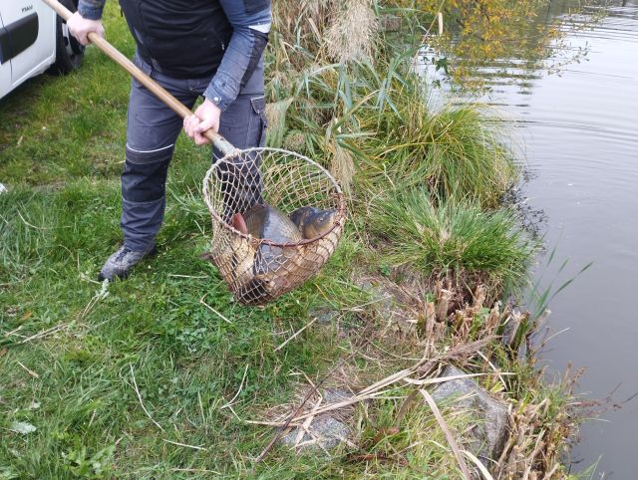

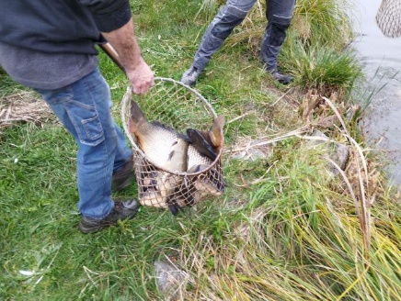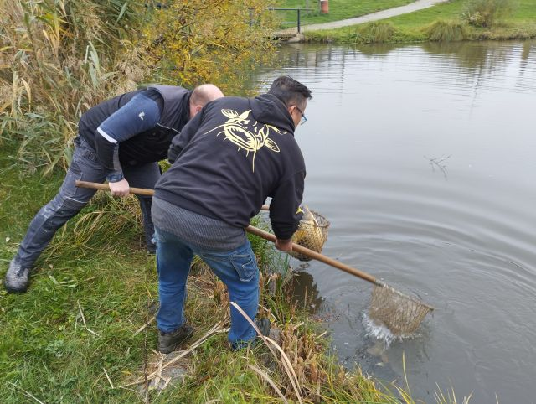
Nová násada byla vysazena s opatrností a ohleduplnosti k dobrému stavu dovezené násady, tak, aby se minimalizovalo poškození ryb a možnému následnému úhynu.

Byla doplněna násada amura bílého a lína obecného. Především některé kousky línů byly o velikosti 35 cm.
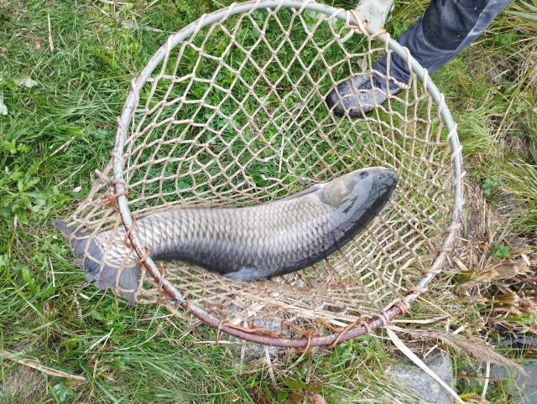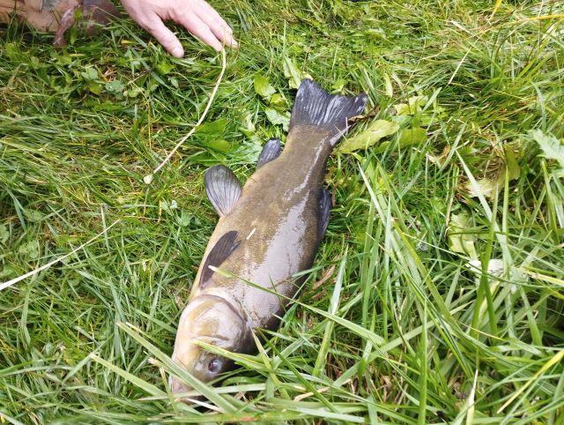

Rybářské závody o putovní pohár rybníku Rašelák
Letošní závody se podařilo uskutečnit v krásném slunném a bezvětrném počasí. Den před a den po závodech bylo sychravé počasí a foukal studený vítr. Rybáři ulovili krásné kapry o délce od 40 do 70 cm.
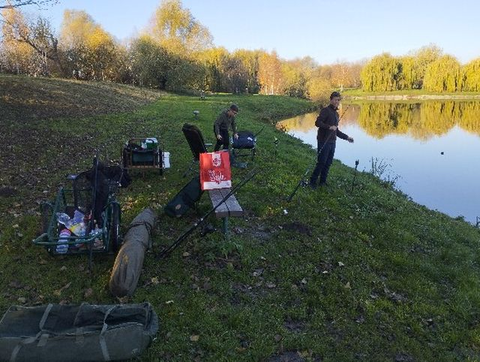
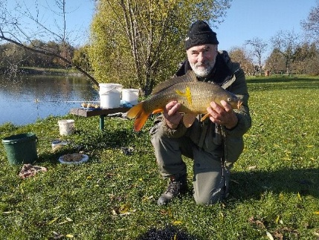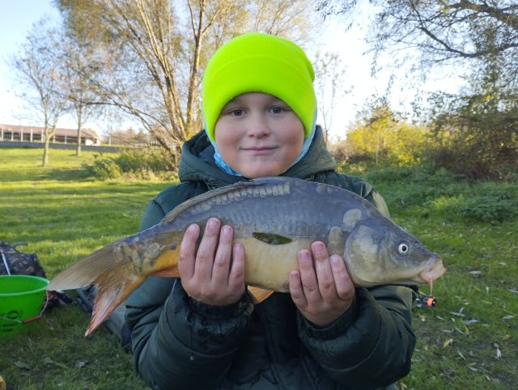

Dlouho držela vedení rybářka Michaela Loskotová s krásným kaprem o délce 68 cm. Je to máma rybáře a vítěze Poháru z roku 2023.

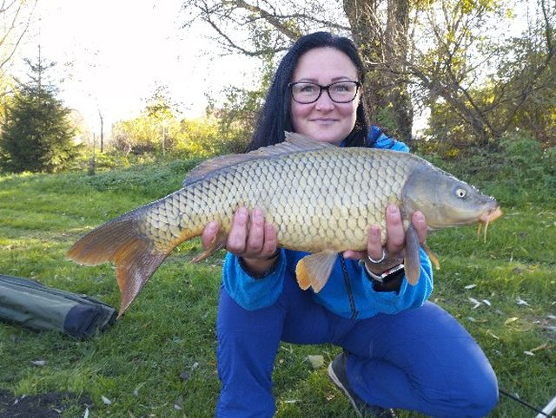

Na fotce je vítěz ročníku 2023 Filip Salhab, kde předává putovní pohár novému vítězi Jaroslavu Lacinovi, který ulovil kapra o délce 88 cm.

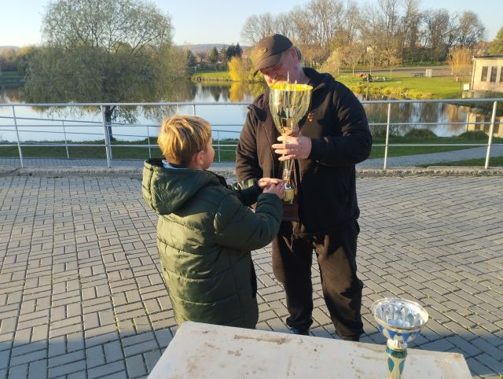
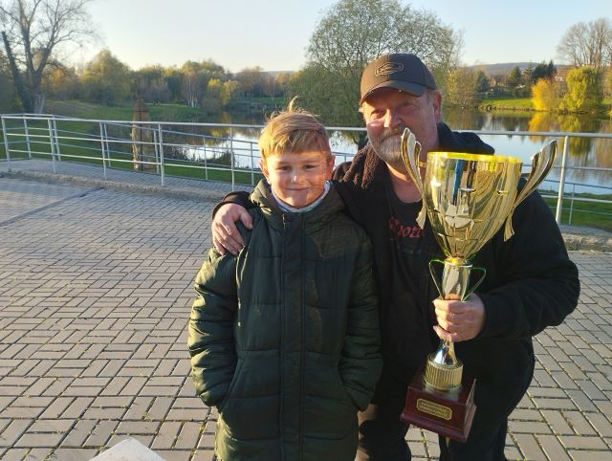

Závěrečné rozloučení a uzavření lovné sezony 2024
Tak jako každý rok v poslední řádný lovný den měsíce prosince se uskutečnilo uzavření lovné sezony roku 2024. Letos to bylo 29.12.2024. Tato společenská akce je takové kamarádské setkání rybářů, kde se při svařeném vínu občas i něčem silnějším posedí a každý ze svého pohledu zhodnotí co zažil v uplynulém roce na rybách a co by chtěl ještě zažít či zlepšit v následujícím roce.
V minulých letech i když byla velká zima a nasněženo, tak byl vždy kousek vodní plochy bez ledu, kde bylo možno nahodit symbolicky udici a doufat, že se i nějaká ryba uloví. Letos tonu bylo jinak. Přes noci mrzlo a přes den byly na sluníčku teploty lehce nad bodem mrazu. Celá plocha rybníku byla zamrzlá. To ale přítomným členům RS Olbramovice nezabránilo tuto krásnou akci realizovat.
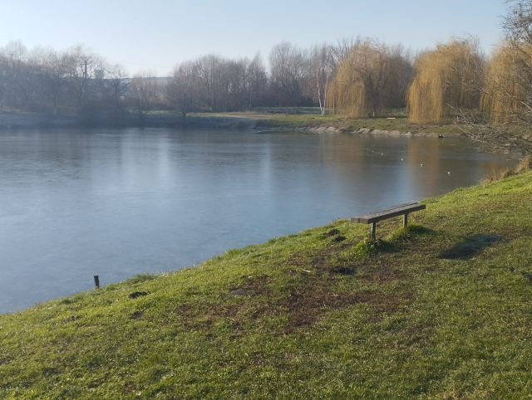
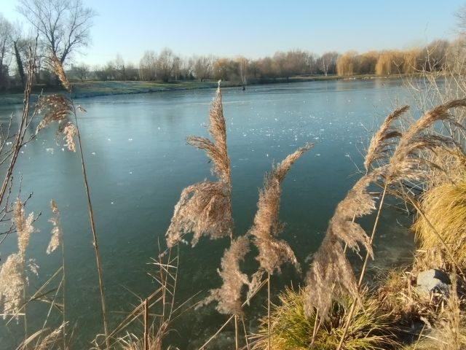
Úspěchy rybářů v druhém pololetí 2024
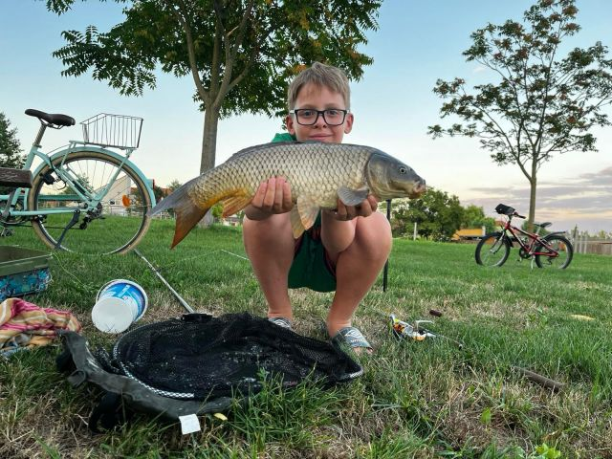
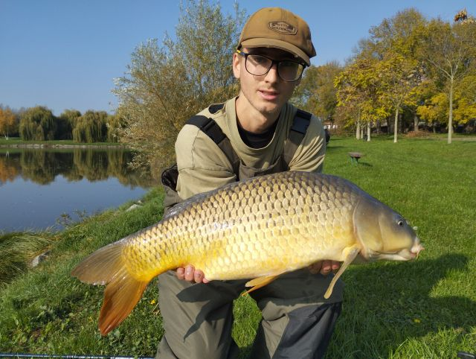

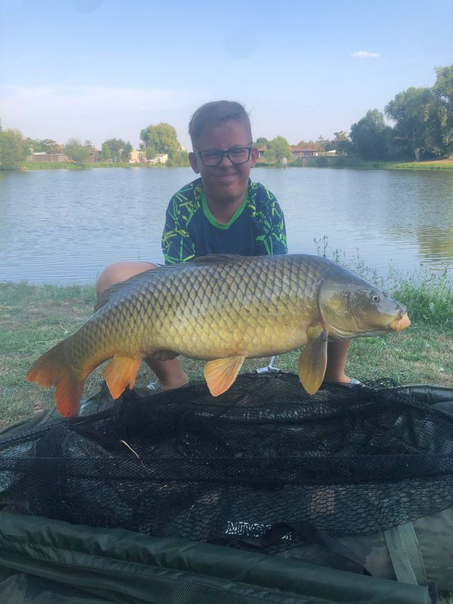
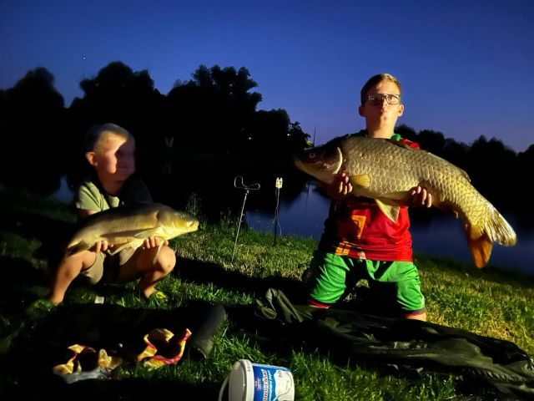
Děda Kvasnička vnuky naučil chytat pořádné ryby.
Trochu poezie na konec roku.

Na rybníku dnes
chystá vodník ples.
Šije, šije, fajku bafá,
usmívá se na zvířátka.
Žabka, rybka, sova malá
do noci mu pomáhala.

Ve vodě si ryby plují,
občas také vyskakují.
Pro ryby i rybičky
k pohybu jsou ploutvičky.
Rády špulí pusinky,
mají na kůži šupinky.

V rybníce světnice, po stranách police,
barevné hrníčky, pokličky, dušičky,
zelený pán, není tu sám.

Okoun, štika, kapr, věrný jeho bratr,
u mlýna to pěkně klape
a vodníkovi ze šosu voda kape.

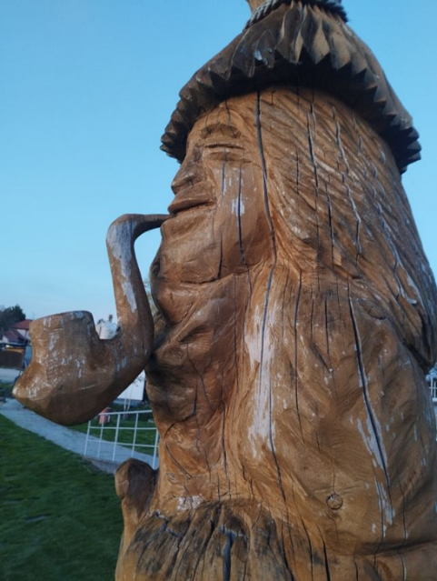

Teď už zbývá popřát všem
„Petrův zdar“

